
2014,” Año de los Tratados de Teoloyucan”

ESCUELA SECUNDARIA OFICIAL NO. 10 “ANGEL MA. GARIBAY KINTANA”
CLAVES: ESTATAL: 06S077BSESUM0010 FEDERAL: 1532012 C.C.T. 15EES0218O

PRESENTACION DE ACTIVIDADES REALIZADAS DURANTE EL CICLO ESCOLAR 2014-2015 EN APEGO A LA RUTA DE MEJORA, INSTITUIDO EN EL ACUERDO SECRETARIAL 717.

AGOSTO DE 2014

2014,” Año de los Tratados de Teoloyucan”

ESCUELA SECUNDARIA OFICIAL NO. 10 “ANGEL MA. GARIBAY KINTANA”
CLAVES: ESTATAL: 06S077BSESUM0010 FEDERAL: 1532012 C.C.T. 15EES0218O

REUNION CON PERSONAL DOCENTE PARA LA ORGANIZACIÓN INSTITUCIONAL

CICLO ESCOLAR 2014-2015

06 DE AGOSTO DE 2014

“2014. AÑO DEL LOS TRATADOS DE TEOLOYUCAN”
ESCUELA SECUNDARIA OFICIAL N° 10
“ANGEL MA. GARIBAY KINTANA”

DESARROLLO DE ACTIVIDADES DEL DÍA 6 DE AGOSTO DE 2014.

LUGAR: SALA DE CÓMPUTO
HORA: 07:00 A 13:00 HRS TURNO MATUTINO
13:30 A 19:40 HRS. TURNO VESPERTINO

ORDEN DEL DÍA

1.- BIENVENIDA CICLO ESCOLAR 2014-2015
2.- LISTA DE PRESENTES
3.- DISTRIBUCIÓN DE GRUPOS A ORIENTADORES
4.- REUNIÓN ASIGNATURA ESTATAL (PROFRA. EVA LÓPEZ TORRES SECUNDARIA N° 12 DE 9:00 A 17:00 HRS., DESARROLLO DE AMBIENTES PROTECTORES PARA ADOLESCENTES DEL ESTADO DE MÉXICO).
5.- REUNIÓN ACADEMIA DE INGLES (SECUNDARIA N° 11 DE 9:00 A 14:00 HRS. 7 Y 8 DE AGOSTO).
6.- ACUERDOS SECRETARIALES PARA TRABAJAR POR ACADEMIAS Y EXPONERLOS (APOYÁNDOSE DEL CAÑÓN) EL DÍA LUNES 11 DE AGOSTO DE 10 A 15 MINUTOS Y TRAERLO IMPRESO PARA TODOS LOS INTEGRANTES DEL C.T.E.

ACADEMIA RESPONSABLE | ACUERDOS
ESPAÑOL | 703
SEGUNDA LENGUA INGLES | 704
MATEMÁTICAS | 705
CIENCIAS | 706
GEOGRAFÍA | 709
HISTORIA | 710
FORMACIÓN CÍVICA Y ÉTICA | 711
ASIGNATURA ESTATAL | 712
EDUCACIÓN FÍSICA | 715
TALLER HOMBRES | 716
TALLER MUJERES | 202
ARTES | 203
DIRECCIÓN | 717

7.- TRAER EL IMPRESO DE LA GUÍA DEL C.T.E. FASE INTENSIVA.
A) ORIENTACIONES PARA ESTABLECER LA RUTA DE MEJORA ESCOLAR.
B) LA RUTA DE MEJORA ESCOLAR UN SISTEMA DE GESTIÓN PARA NUESTRA ESCUELA.

8.- TRAER UNA TÉCNICA DINÁMICA POR ACADEMIA PARA LA FASE INTENSIVA Y APLICARLA EN EL SIGUIENTE ORDEN:

FECHA | ASIGNATURA | ASIGNATURA
LUNES 11 | ESPAÑOL | INGLES
MARTES 12 | MATEMÁTICAS | CIENCIAS
MIÉRCOLES 13 | GEOGRAFÍA | HISTORIA
JUEVES 14 | FORMACIÓN CÍVICA Y ÉTICA | ASIGNATURA ESTATAL
VIERNES 15 | TECNOLOGÍAS | ARTES

9.- LA ACADEMIA DE EDUCACIÓN FÍSICA REALIZARA LA ACTIVACIÓN FÍSICA PARA TODOS LOS INTEGRANTES DEL CONSEJO TÉCNICO TODOS LOS DÍAS DE LA FASE INTENSIVA. (5 MINUTOS DIARIOS CON MÚSICA).

10.- ELECCIÓN DEL SECRETARIO DEL CONSEJO TÉCNICO ESCOLAR 2014- 2015.

11.- LA RUTA DE MEJORA SE ENTREGARA EL VIERNES 15 DE AGOSTO A LA SUPERVISIÓN Y LA CAPTURA LA REALIZARA EL PROFR. FERNANDO BRONTIS HINOJOSA MERCADO.

12.- NOMBRAMIENTO DE LOS INTEGRANTES DE LOS DIFERENTES COMITÉS DE APOYO (ENTREGAR PLAN DE TRABAJO LUNES 11 DE AGOSTO A LA DIRECCIÓN ESCOLAR).

13.- CAMBIO DE GRADO ACADEMIA DE CIENCIAS.

14.- RESPETO ABSOLUTO ENTRE DOCENTES Y ALUMNOS.

15.- LECTURA Y ANÁLISIS DEL PROTOCOLO DE ATENCIÓN EN CASO DE EMERGENCIA.

16.- LECTURA Y ANÁLISIS DEL ACUERDO 717.

17.- ENTREGA DEL FORMATO RECEPCIÓN DE ORIENTADORES A DOCENTES.

18.- ASUNTOS GENERALES
A).- ENTREGA DE TODA DOCUMENTACIÓN A ESTA DIRECCIÓN ESCOLAR
DEBERA SER EN TIEMPO, FORMA Y CON PROFESIONALISMO. (CLARIDAD EN LA REDACCIÓN, SIN FALTAS DE ORTOGRAFÍA, ETC.)
B).- CONTROLES A LA VISTA

A T E N T A M E N T E

PROFR. RAMÓN RUFINO RAMÍREZ REVILLA PROFRA. MA. CRISTINA ESQUIVEL HIGUERA
DIRECTOR ESCOLAR SUBDIRECTORA ESCOLAR TURNO MATUTINO

PROFR. JOSÉ JUAN CUADROS QUIROZ
SECRETARIO ESCOLAR

“2014. AÑO DEL LOS TRATADOS DE TEOLOYUCAN”

ESCUELA SECUNDARIA OFICIAL N° 10
“ANGEL MA. GARIBAY KINTANA”

CONSEJO TECNICO ESCOLAR
Acuerdos del día 6 de agosto de 2014

Siendo las 7:00 hrs del día 6 de agosto de 2014 se da inicio con el trabajo del CTE con la intervención del Director de la Institución Profr. Ramón Rufino Ramírez Revilla otorga la bienvenida, en el aula de computo uno de la Escuela Secundaria Oficial No. 10 “Ángel Ma. Garibay Kintana” ubicada en la calle de Aculco 100 en la colonia Sor Juana Inés de Cruz, en la ciudad de Toluca, Estado de México para trabajar la siguiente orden del día
1.- Bienvenida ciclo escolar 2014-2015
2.- Lista de Presentes.
3.- Distribución de grupos a los orientadores.
4.- Reunión de la asignatura estatal
5.- Reunión de academia de ingles
6.- Acuerdos Secretariales para trabajar por academias y exponerlos durante el ciclo escolar
Academia | Acuerdos
ESPAÑOL | 703
SEGUNDA LENGUA | 704
MATEMÁTICAS | 705
CIENCIAS | 706
GEOGRAFÍA | 709
HISTORIA | 710
FORMACIÓN CÍVICA Y ÉTICA | 711
ASIGNATURA ESTATAL | 712
EDUCACIÓN FÍSICA | 715
TALLER HOMBRES | 716
TALLER MUJERES | 202
ARTES | 203
DIRECCIÓN | 717
7.- Traer el impreso de la guía CTE Fase Intensiva
a).- “Orientaciones para Establecer la Ruta de Mejora Escolar”.
b).-“La Ruta de Mejora Escolar un Sistema de Gestión para Nuestra Escuela”.
8.- Traer una Técnica Dinámica por Academia para la Fase Intensiva y Aplicarla en el siguiente orden.
FECHA | ASIGNATURA | ASIGNATURA
LUNES 11 | ESPAÑOL | INGLES
MARTES 12 | MATEMÁTICAS | CIENCIAS
MIÉRCOLES 13 | GEOGRAFÍA | HISTORIA
JUEVES 14 | FORMACIÓN CÍVICA Y ÉTICA | ASIGNATURA ESTATAL
VIERNES 15 | TECNOLOGÍAS | ARTES

9.- La Academia de Educación Física realiza la Activación Física para todos los integrantes del Consejo Técnico todos los días de la Fase Intensiva (5 minutos diarios con música).
10.- Elección del Secretario del Consejo Técnico Escolar 2014-2015
El Profesor designado para el Ciclo Escolar 2014-2015
11.- La Ruta de Mejora se entrega el viernes 15 de agosto a la supervisión y la captura la realizara el Profesor: Fernando Brontis Hinojosa Mercado.
12.-Nombramiento de los integrantes de los diferentes comités de apoyo (entregar su plan de trabajo el lunes 11 de agosto a la Dirección Escolar)
13.-Cambio de Grado de la Academia de Ciencias.
14.-Respeto Absoluto entre Docentes y Alumnos.
La planta docente, directivos y alumnos deberán dirigirse en todo momento de manera respetuosa
15.- Lectura y análisis del protocolo de atención en caso de emergencia.
16.- Lectura y Análisis de Acuerdo 717.
17.- Entrega del formato Recepción de Orientadores a Docentes.
18.- Asuntos Generales.
A ).- Entrega de toda la documentación a esta dirección escolar deberá ser en tiempo y forma con profesionalismo (claridad en la redacción, sin faltas de ortografía, etc)
B ).- Controles a la Vista

A lo largo del desarrollo de la jornada se realizaron las siguientes actividades y acuerdos
- Se realizó la bienvenida.
- Se pasó la lista de presente.
- Se informó a los docentes la distribución de los grupos a los orientadores quedando de la manera siguiente.
- Eva López Torres 3°C y 3°D
- Raúl Gómez González 1C y 1D
- Cecilia Díaz Segundo 3°A y 3°B.
- Mercedes Guadalupe Cruz Hernández 2°E y 3°E.
- Edith Verónica Romero Suarez 2°A y 2°B
- Gisela Garduño Salazar 1° E y Coordinación.
- María Esther Sotelo Lagunas. 1°A y 1°B

- Se informó de la asistencia de la Profa. Eva López Torres a la secundaria No. 12
- Se informó de la asistencia de la Academia de Inglés a la secundaria No. 11 los días 7 y 8 de agosto
- Se informó a los docentes de la exposición de los Acuerdos Secretariales para el 11 de agosto.
Español 703
Segunda lengua 704
Matemáticas 705
Ciencias 706
Geografía 709
Historia 710
Formación Cívica 711
Asignatura Estatal 712
Educación Física 715
Taller hombre 716
Taller Mujeres 202
Artes 203
Dirección 717
- Se informó que los maestros que deben bajar de internet la guía del C.T.E. fase intensiva.
Para el C.T.E. se pidió por academia una técnica dinámica, con el fin de trabajarla en la fase intensiva con el siguiente orden:
Lunes 11 Español e Inglés
Martes 12 Matemáticas y Ciencias
Miércoles 13 Geografía e Historia
Jueves 14 F.C.E y Asignatura Estatal
Viernes 15 Tecnología y Artes
- Para el C.T.E. se pidió a la academia de Educación Física dar activación física durante 5 minutos de cada dìa
- Se nombró al Profr. David Reyes Salinas Lara como secretario del consejo técnico del ciclo escolar 2014-2015.
- Se informó que la entrega de la ruta de mejora se entrega el día 15 de agosto.
- Se integraron los comités de apoyo con entrega del plan de trabajo el día 11 de agosto.
Comité de Actividades Recreativas, Artísticas y culturales.
- Miguel Albarrán Flores
- Raúl Gómez González
- María Esther Sotelo Lagunas.
- Jorge Luis Pineda Arias.
- José Juan Valdés Olivares.

-Programa Nacional de Lectura y Escritura

- Gisela Garduño Salazar
- Angélica María González Salazar.
- Marco A. García Castro.
- Griselda Suarez Morales.
- Eva López Torres.
- Fernando Hinojosa Mercado.
- M en F Karla Patricia Granados Guía.

- Comité de Cuidado al Medio Ambiente y Limpieza del Entorno Escolar.

- Hilaria Olivarez García.
- Susana Aguilar Flores.
- Rosa Calva Jaimes
- Erick Noé Herrera Nicolás.

- Comité de Promotores de Valores y Derechos Humanos.
- Jaime López García.
- Mercedes Guadalupe Cruz Hernández.
- Cecilia Díaz Segundo
- Rodrigo Salinas Rodrigo.

-Comité de Impulso a la Activación Física.
- Jorge Alejandro Sánchez Arizmendi.
- Jorge Sánchez Ruiz
- Julisa González Salazar.
- Ignacio Wenceslao Santos Navarrete.

-Comité de Cultura de la no Violencia.
-Mayra Morgan Ruiz.
-Jessica Nava Soto.
- Elisa Quiroz Fabela.
- Diana Medina Balderas.

-Vivir con Valores, Educar para la Vida. (IEEM)
-Edith Verónica Romero Suarez

- Comité de Establecimiento de Consumo Escolar.
-Jaime Enrique García Martínez.
-José Juan Cuadros Quiroz.
- Ramón Rufino Ramírez Revilla

-Comité de Mejoramiento de la infraestructura Física Educativa.
-Rosalba Alcalá Cobos
-David Reyes Salinas Lara.
-Ricardo Romero Almeida.
-Miguel Ángel Fuentes Solís.

-Comité de Protección Civil y Seguridad.
-Ma. Eugenia Serrato Granados.
- Jorge Ballesteros López.
- Mireya Castillo Limas
- María Soledad García Lara.
- M en F. Diego Monroy García.

-Comité Mi Escuela Segura
- Arelia Lujano Huerta
- Juan García Robles
- Gumecindo Montoya Zagal.
- Jaime Aguirre Munguía.

- Se revisó la carta compromiso del alumno.
- Se recalcó el respeto absoluto entre docentes y alumnos.
- Se revisó el Protocolo de Atención en Casos de Emergencia, recomendando a los encargados del comité de Protección Civil y Seguridad investigar sobre acciones a realizar sobre eventos de epilepsia.

No habiendo más asuntos a tratar, se cierra la sesión a las 13:00 hrs. del día 6 de agosto de 2014, firmando a continuación todos los que en ella participaron:

RAMIREZ REVILLA RAMON RUFINO | LOPEZ GARCIA JAIME
ESQUIVEL HIGUERA MARIA CRISTINA | LUJANO HUERTA ARELIA
CUADROS QUIROZ JOSE JUAN | MALDONADO CAMACHO OLGA
CRUZ HERNANDEZ MERCEDES GUADALUPE | MEDINA BALDERAS DIANA
DIAZ SEGUNDO CECILIA | MONTOYA ZAGAL GUMECINDO
GARDUÑO SALAZAR GISELA | MORGAN RUIZ MAYRA
GOMEZ GONZALEZ RAUL | NAVA SOTO JESSICA
LOPEZ TORRES EVA | OLIVAREZ GARCIA HILARIA
ROJO SALINAS RODRIGO | PEREZ VASQUEZ ISABEL
ROMERO SUAREZ EDITH VERONICA | PINEDA ARIAS JORGE LUIS
SOTELO LAGUNAS MARIA ESTHER | PUEBLAS TORRES GABRIELA
AGUILAR FLORES SUSANA | QUIROZ FABELA ELISA
AGUIRRE MUNGUIA JAIME | ROMERO ALMEIDA RICARDO
ALBARRAN FLORES MIGUEL | SALINAS LARA DAVID REYES
ALCALA COBOS ROSALBA | SANCHEZ ARIZMENDI JORGE ALEJANDRO
BALLESTEROS LOPEZ JORGE | SANCHEZ RAMIREZ VERONICA LEONOR
CALVA JAIMES ROSA | SANCHEZ RUIZ JORGE
CASTILLO LIMAS MIREYA | SANTOS NAVARRETE IGNACIO WENCESLAO
FUENTES SOLIS MIGUEL ANGEL | SUAREZ MORALES GRISELDA
GARCIA CASTRO MARCO ANTONIO | ZAPATA MAYA JOSE LUIS
GARCIA LARA MARIA SOLEDAD | SERRATO GRANADOS MARIA EUGENIA
GARCIA MARTINEZ JAIME ENRIQUE | HINOJOSA MERCADO FERNANDO BRONTIS
GARCIA ROBLES JUAN
GONZALEZ SALAZAR ANGELICA MARIA
GONZALEZ SALAZAR JULISA
HERRERA NICOLAS ERICK NOE

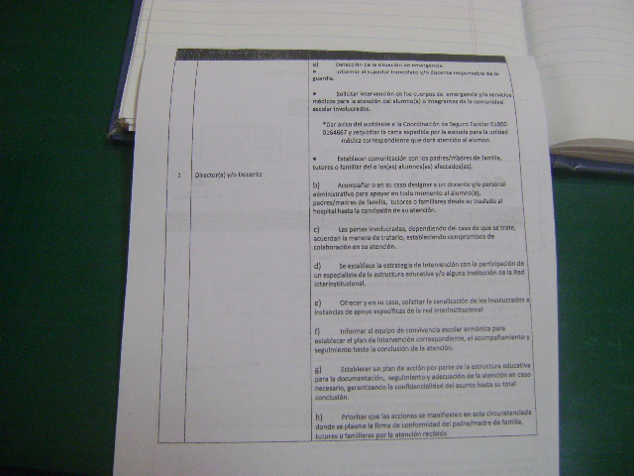
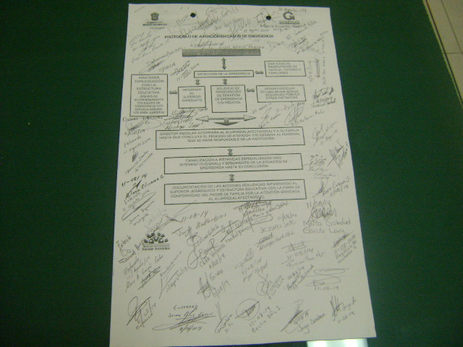

LECTURA Y ANALISIS DEL PROTOCOLO DE ATENCION EN CASO DE
EMERGENCIA PARA LOS ALUMNOS.

2014,” Año de los Tratados de Teoloyucan”

ESCUELA SECUNDARIA OFICIAL NO. 10 “ANGEL MA. GARIBAY KINTANA”
CLAVES: ESTATAL: 06S077BSESUM0010 FEDERAL: 1532012 C.C.T. 15EES0218O

REUNION DE CONSEJO TECNICO
“ASESORAMIENTO PARA LA INTEGRACION DE LA RUTA DE MEJORA”
CICLO ESCOLAR 2014-2015

11 AL 15 DE AGOSTO DE 2014

2014,” Año de los Tratados de Teoloyucan”
ESCUELA SECUNDARIA OFICIAL No. 10
“ANGEL MA. GARIBAY KINTANA”

FASE INTENSIVA
CONSEJOS TECNICOS ESCOLARES
ZONA ESCOLAR S077
LUGAR: SALA DE COMPUTO I
HORA: TURNO MATUTINO 7:00 A 13:10
TURNO VESPERTINO 13:30 A 19:40

PROPOSITO: ASESORAR E INTEGRAR LA RUTA DE MEJORA O PLAN ANUAL DE TRABAJO PARA EL CICLO ESCOLAR 2014-2015 CON LA PARTICIPACION DEL CONSEJO TECNICO ESCOLAR.

AGENDA DE TRABAJO A DESARROLLAR EN CONSEJO TECNICO ESCOLAR DEL 11 AL 15 DE AGOSTO DE 2014

- BIENVENIDA
- REGISTRO DE ASISTENCIA
- ACTIVACION FISICA
- TECNICA DINAMICA
- LECTURA DEL ACTA ANTERIOR
- LECTURA DE LOS MATERIALES
  - ORIENTACION PARA ESTABLECER LA RUTA DE MEJORA ESCOLAR
  - LA RUTA DE MEJORA ESCOLAR UN SISTEMA DE GESTION PARA NUESTA ESCUELA
  - LECTURA Y EXPOSICION DE LOS ACUERDOS
- PRESENTACION DE RESULTADOS DE GRADO Y GRUPO DE APROBACION Y APROVECHAMIENTO, LECTURA, ASISTENCIA, PARTICIPACION EN CLASE Y NIVEL DE DESEMPEÑO.
- DETECCION DE NECESIDADES Y PRIORIDADES PARA LA INTEGRACION DE NUESTRA RUTA DE MEJORA
- ELABORACION DE LA RUTA DE MEJORA
- ASUNTOS GENERALES
ATENTAMENTE

PROFR. RAMON RUFINO RAMIREZ REVILLA PROFRA. MARIA CRISTINA ESQUIVEL HIGUERA
DIRECTOR ESCOLAR SUBDIRECTOR ESCOLAR TURNO MATUTINO

PROFR. SERAFIN PEREZ BENITEZ PROFR. JOSE JUAN CUADROS QUIROZ
SUBDIRECTOR ESCOLAR TURNO VESPERTINO SECRETARIO ESCOLAR

“2014. AÑO DEL LOS TRATADOS DE TEOLOYUCAN”

ESCUELA SECUNDARIA OFICIAL N° 10
“ANGEL MA. GARIBAY KINTANA”

Acta del CTE del día 11 de agosto de 2014

Siendo las 7:00 hrs del día 11 de agosto de 2014 se da inicio con al trabajo del CTE con la intervención del Profr. Ramón Rufino Ramírez Revilla otorga la bienvenida, en el aula de computo uno de la Escuela Secundaria Oficial No. 10 “Ángel María Garibay Kintana” ubicada en la calle de Aculco 100 en la colonia Sor Juana Inés de Cruz, en la ciudad de Toluca, Estado de México para trabajar la siguiente orden del día:
- Bienvenida
- Registro de Asistencia
- Activación Física
- Técnica Dinámica
- Lectura del Acta Anterior
- Lectura de los Materiales
  - Orientaciones para establecer la Ruta de Mejora Escolar
  - La ruta de mejora escolar un sistema de gestión para nuestra escuela
  - Lectura y exposición de los acuerdos
- Presentación de resultados de grado y grupo de aprobación, aprovechamiento, lectura, asistencia, participación en clase y nivel de desempeño
- Detección de necesidades y prioridades para la integración de nuestra ruta de mejora
- Elaboración de la ruta de mejora
- Asuntos generales
Dentro de la sesión de CTE se desarrolló
- La bienvenida
- Toma de asistencia
- Activación Física
- Lectura y comentario del acuerdo secretarial No. 717
- Lectura y comentario de la ruta de mejora escolar un sistema de gestión para nuestra escuela

Se entregó una hoja sobre la redacción correcta de un objetivo
Se presentaron los resultados de grado y grupo de aprobación y aprovechamiento por asignatura, bimestre y promedio general.
Se presentó el C. Supervisor Escolar dando hincapié en varios aspectos, entre ellos:
- Los alumnos en riesgo, identificarlos para ayudarles a culminar el ciclo escolar.
- Recalcó la importancia de la parte formativa del alumno por parte del docente
- Los resultados de aprobación y aprovechamiento, con los maestros que tienen un número considerable de reprobación
- La ruta de mejora en cuanto al apoyo de la infraestructura
- La comprensión lectora que le compete a todos los docentes
- Pidió que rescatemos las guías de tres anteriores de la actualización docente
- Invitó a los orientadores su participación y programación una visita a la feria internacional del libro juvenil e infantil el 14 de noviembre de 2014

Se presentaron y comentaron los resultados de lectura, asistencia, participación en clase y nivel de desempeño
Se mencionó que el orientador le presenta al catedrático al inicio de cada sesión el número de alumnos y son los mismos que se deben entregar, para enfocarlo al rubro de la asistencia.
Los docentes tienen que entregar al mismo tiempo que las evaluaciones los rubros de lectura, asistencia, participación en clase y nivel de desempeño.
Cada maestro debe tener por bimestre el nivel de desempeño y graficarlo
Cada maestro debe tener su carpeta administrativa
El maestro debe investigar y tener dos lecturas del mismo tema a fin de aplicarla en la comprensión lectora (análisis y comparación)

No habiendo más asuntos a tratar, se cierra la sesión a las 13:00 hrs. del día 11 de agosto de 2014, firmando a continuación todos los que en ella participaron:

RAMIREZ REVILLA RAMON RUFINO | LOPEZ GARCIA JAIME
ESQUIVEL HIGUERA MARIA CRISTINA | LUJANO HUERTA ARELIA
CUADROS QUIROZ JOSE JUAN | MALDONADO CAMACHO OLGA
CRUZ HERNANDEZ MERCEDES GUADALUPE | MEDINA BALDERAS DIANA
DIAZ SEGUNDO CECILIA | MONTOYA ZAGAL GUMECINDO
GARDUÑO SALAZAR GISELA | MORGAN RUIZ MAYRA
GOMEZ GONZALEZ RAUL | NAVA SOTO JESSICA
LOPEZ TORRES EVA | OLIVAREZ GARCIA HILARIA
ROJO SALINAS RODRIGO | PEREZ VASQUEZ ISABEL
ROMERO SUAREZ EDITH VERONICA | PINEDA ARIAS JORGE LUIS
SOTELO LAGUNAS MARIA ESTHER | PUEBLAS TORRES GABRIELA
AGUILAR FLORES SUSANA | QUIROZ FABELA ELISA
AGUIRRE MUNGUIA JAIME | ROMERO ALMEIDA RICARDO
ALBARRAN FLORES MIGUEL | SALINAS LARA DAVID REYES
ALCALA COBOS ROSALBA | SANCHEZ ARIZMENDI JORGE ALEJANDRO
BALLESTEROS LOPEZ JORGE | SANCHEZ RAMIREZ VERONICA LEONOR
CALVA JAIMES ROSA | SANCHEZ RUIZ JORGE
CASTILLO LIMAS MIREYA | SANTOS NAVARRETE IGNACIO WENCESLAO
FUENTES SOLIS MIGUEL ANGEL | SUAREZ MORALES GRISELDA
GARCIA CASTRO MARCO ANTONIO | ZAPATA MAYA JOSE LUIS
GARCIA LARA MARIA SOLEDAD | SERRATO GRANADOS MARIA EUGENIA
GARCIA MARTINEZ JAIME ENRIQUE | HINOJOSA MERCADO FERNANDO BRONTIS
GARCIA ROBLES JUAN
GONZALEZ SALAZAR ANGELICA MARIA
GONZALEZ SALAZAR JULISA
HERRERA NICOLAS ERICK NOE

“2014. AÑO DEL LOS TRATADOS DE TEOLOYUCAN”

ESCUELA SECUNDARIA OFICIAL N° 10
“ANGEL MA. GARIBAY KINTANA”

Acta del CTE del día 12 de agosto de 2014
Siendo las 7:00 hrs del día 12 de agosto de 2014 se da inicio con al trabajo del CTE con la intervención del Profr. Ramón Rufino Ramírez Revilla Director Escolar, otorga la bienvenida, en el aula de computo uno de la Escuela Secundaria Oficial No. 10 “Ángel Ma. Garibay Kintana” ubicada en la calle de Aculco 100 en la colonia Sor Juana Inés de Cruz, en la ciudad de Toluca, Estado de México.
A lo largo del desarrollo de la jornada se realizaron las siguientes actividades y acuerdos
- Se realizó el pase de lista
- Se leyó y comentó la circular 179/DGEB/2014
- Se comentó sobre los programas estatales y federales a desarrollar
Intervención del C. Profr. Eloy Gpe. González Vázquez Supervisor Escolar comentando:
    - De acuerdo al protocolo de atención en casos de emergencia se considera:
    - Tener un formato para un evento en el salón de clases para entregarlo en su momento al orientador.

Los directivos hacen el seguimiento previo llenado de formato del incidente a menos que tengan un evento de mayor relevancia, el docente se hace a cargo.
En caso de incidente NO hay que trasladar al accidentado en la unidad del docente.
De acuerdo a la lectura y análisis de la guía del CTE se acuerda que:
- Los directivos apoyan a los orientados en el salón de clase en caso de haber muchas ausencias de maestros.
- Dar comisiones de orden y disciplina por parte de la subdirección en caso de estar ocupados los orientadores.
- Retomar los ejercicios para lectura y escritura (caligrafía) en concreto para este último rubro los instrumentos de primaria para la escritura
- Hacer una ceremonia para premiar a los alumnos con avance escolar
La academia de español organiza una técnica para trabajar el aspecto 3 y 8 de la pregunta ¿Qué es una Ruta de mejora?

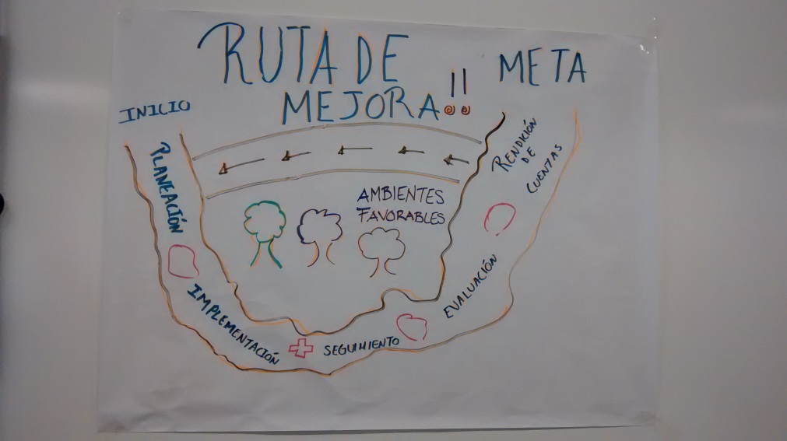

¿Qué no es una Ruta de mejora?
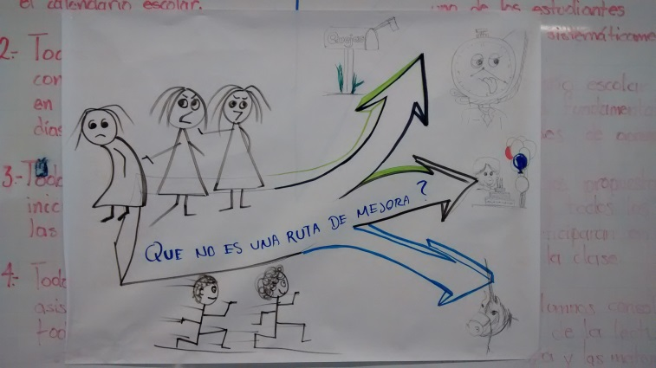

¿Qué ha significado para él su colectivo docente contar con una Ruta de mejora?
Tener mayor organización en cada una de las actividades.
Las actividades realizadas han impactado en la 4 prioridades del sistema de educación básica

¿Cuáles son los aspectos sobre los que se han tomado decisiones para incorporarlos a la Ruta?

Rezago educativo, enseñanza diferenciada, atención al bullying aplicando el protocolo

En cuanto a las preguntas el producto es:

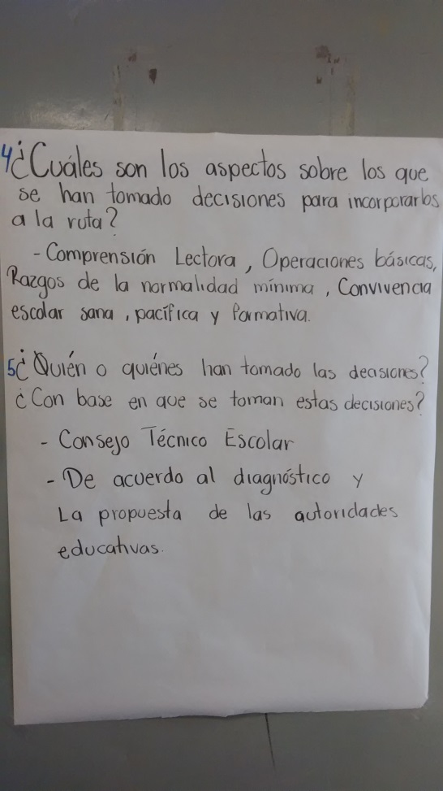

Se nombró al catedrático que va contender por el estímulo al mejor docente quedando el Profr. García Martínez Jaime Enrique.
Se realizó la autoevaluación del servicio brindado por la escuela el ciclo escolar pasado de acuerdo a la guía de la fase intensiva del CTE
Se entrega una hoja con un cuadro con indicaciones para desarrollar la ruta de mejora del CTE.
Se entregan tres cuadros para trabajar la ruta de mejora del CTE.
Se inicia la elaboración de la ruta de mejora en el marco del acuerdo177 (cuadro 1,2 y 3)
Se llena el cuadro 1 y 2

No habiendo más asuntos a tratar, se cierra la sesión a las 13:00 hrs. del día 12 de agosto de 2014, firmando a continuación todos los que en ella participaron:
RAMIREZ REVILLA RAMON RUFINO | LOPEZ GARCIA JAIME
ESQUIVEL HIGUERA MARIA CRISTINA | LUJANO HUERTA ARELIA
CUADROS QUIROZ JOSE JUAN | MALDONADO CAMACHO OLGA
CRUZ HERNANDEZ MERCEDES GUADALUPE | MEDINA BALDERAS DIANA
DIAZ SEGUNDO CECILIA | MONTOYA ZAGAL GUMECINDO
GARDUÑO SALAZAR GISELA | MORGAN RUIZ MAYRA
GOMEZ GONZALEZ RAUL | NAVA SOTO JESSICA
LOPEZ TORRES EVA | OLIVAREZ GARCIA HILARIA
ROJO SALINAS RODRIGO | PEREZ VASQUEZ ISABEL
ROMERO SUAREZ EDITH VERONICA | PINEDA ARIAS JORGE LUIS
SOTELO LAGUNAS MARIA ESTHER | PUEBLAS TORRES GABRIELA
AGUILAR FLORES SUSANA | QUIROZ FABELA ELISA
AGUIRRE MUNGUIA JAIME | ROMERO ALMEIDA RICARDO
ALBARRAN FLORES MIGUEL | SALINAS LARA DAVID REYES
ALCALA COBOS ROSALBA | SANCHEZ ARIZMENDI JORGE ALEJANDRO
BALLESTEROS LOPEZ JORGE | SANCHEZ RAMIREZ VERONICA LEONOR
CALVA JAIMES ROSA | SANCHEZ RUIZ JORGE
CASTILLO LIMAS MIREYA | SANTOS NAVARRETE IGNACIO WENCESLAO
FUENTES SOLIS MIGUEL ANGEL | SUAREZ MORALES GRISELDA
GARCIA CASTRO MARCO ANTONIO | ZAPATA MAYA JOSE LUIS
GARCIA LARA MARIA SOLEDAD | SERRATO GRANADOS MARIA EUGENIA
GARCIA MARTINEZ JAIME ENRIQUE | HINOJOSA MERCADO FERNANDO BRONTIS
GARCIA ROBLES JUAN
GONZALEZ SALAZAR ANGELICA MARIA
GONZALEZ SALAZAR JULISA
HERRERA NICOLAS ERICK NOE

“2014. AÑO DEL LOS TRATADOS DE TEOLOYUCAN”

ESCUELA SECUNDARIA OFICIAL N° 10
“ANGEL MA. GARIBAY KINTANA”

Acta del CTE del día 13 de agosto de 2014
Siendo las 7:00 hrs del día 13 de agosto de 2014 se da inicio con al trabajo del CTE con la intervención del Profr. Ramón Rufino Ramírez Revilla otorga la bienvenida, en el aula de computo uno de la Escuela Secundaria Oficial No. 10 “Ángel María Garibay Kintana” ubicada en la calle de Aculco 100 en la colonia Sor Juana Inés de Cruz, en la ciudad de Toluca, Estado de México para realizar la jornada del día.
- Se realizó el pase de lista
- Se realizó la activación física
- Se repartió y leyó un separador
- Se repartieron comisiones para realizar los aspectos de la ruta de mejora.
- Se llenó el cuadro 3
- Se distribuyó la realización de los objetivos a desarrollar en la ruta de mejora.
No habiendo más asuntos a tratar, se cierra la sesión a las 13:00 hrs. del día 13 de agosto de 2014, firmando a continuación todos los que en ella participaron:
RAMIREZ REVILLA RAMON RUFINO | LOPEZ GARCIA JAIME
ESQUIVEL HIGUERA MARIA CRISTINA | LUJANO HUERTA ARELIA
CUADROS QUIROZ JOSE JUAN | MALDONADO CAMACHO OLGA
CRUZ HERNANDEZ MERCEDES GUADALUPE | MEDINA BALDERAS DIANA
DIAZ SEGUNDO CECILIA | MONTOYA ZAGAL GUMECINDO
GARDUÑO SALAZAR GISELA | MORGAN RUIZ MAYRA
GOMEZ GONZALEZ RAUL | NAVA SOTO JESSICA
LOPEZ TORRES EVA | OLIVAREZ GARCIA HILARIA
ROJO SALINAS RODRIGO | PEREZ VASQUEZ ISABEL
ROMERO SUAREZ EDITH VERONICA | PINEDA ARIAS JORGE LUIS
SOTELO LAGUNAS MARIA ESTHER | PUEBLAS TORRES GABRIELA
AGUILAR FLORES SUSANA | QUIROZ FABELA ELISA
AGUIRRE MUNGUIA JAIME | ROMERO ALMEIDA RICARDO
ALBARRAN FLORES MIGUEL | SALINAS LARA DAVID REYES
ALCALA COBOS ROSALBA | SANCHEZ ARIZMENDI JORGE ALEJANDRO
BALLESTEROS LOPEZ JORGE | SANCHEZ RAMIREZ VERONICA LEONOR
CALVA JAIMES ROSA | SANCHEZ RUIZ JORGE
CASTILLO LIMAS MIREYA | SANTOS NAVARRETE IGNACIO WENCESLAO
FUENTES SOLIS MIGUEL ANGEL | SUAREZ MORALES GRISELDA
GARCIA CASTRO MARCO ANTONIO | ZAPATA MAYA JOSE LUIS
GARCIA LARA MARIA SOLEDAD | SERRATO GRANADOS MARIA EUGENIA
GARCIA MARTINEZ JAIME ENRIQUE | HINOJOSA MERCADO FERNANDO BRONTIS
GARCIA ROBLES JUAN
GONZALEZ SALAZAR ANGELICA MARIA
GONZALEZ SALAZAR JULISA
HERRERA NICOLAS ERICK NOE

“2014. AÑO DEL LOS TRATADOS DE TEOLOYUCAN”

ESCUELA SECUNDARIA OFICIAL N° 10
“ANGEL MA. GARIBAY KINTANA”

Acta del CTE del día 14 de agosto de 2014
Siendo las 7:00 hrs del día 14 de agosto de 2014 se da inicio con al trabajo del CTE con la intervención del Profr. Ramón Rufino Ramírez Revilla otorga la bienvenida, en el aula de computo uno de la Escuela Secundaria Oficial No. 10 “Ángel María Garibay Kintana” ubicada en la calle de Aculco 100 en la colonia Sor Juana Inés de Cruz, en la ciudad de Toluca, Estado de México para realizar la jornada del día.
- Se realizó el pase de lista
- Se realizó la activación física
- Se entregó y leyó el cronograma de actividades anuales docentes-orientadores ciclo escolar 2014-2015, asumiendo cada docente la comisión que le corresponde
- Se firmó la propuesta del mejor docente.
- Se redactaron y revisaron los objetivos de la ruta de mejora escolar.
No habiendo más asuntos a tratar, se cierra la sesión a las 13:00 hrs. del día 14 de agosto de 2014, firmando a continuación todos los que en ella participaron:
RAMIREZ REVILLA RAMON RUFINO | LOPEZ GARCIA JAIME
ESQUIVEL HIGUERA MARIA CRISTINA | LUJANO HUERTA ARELIA
CUADROS QUIROZ JOSE JUAN | MALDONADO CAMACHO OLGA
CRUZ HERNANDEZ MERCEDES GUADALUPE | MEDINA BALDERAS DIANA
DIAZ SEGUNDO CECILIA | MONTOYA ZAGAL GUMECINDO
GARDUÑO SALAZAR GISELA | MORGAN RUIZ MAYRA
GOMEZ GONZALEZ RAUL | NAVA SOTO JESSICA
LOPEZ TORRES EVA | OLIVAREZ GARCIA HILARIA
ROJO SALINAS RODRIGO | PEREZ VASQUEZ ISABEL
ROMERO SUAREZ EDITH VERONICA | PINEDA ARIAS JORGE LUIS
SOTELO LAGUNAS MARIA ESTHER | PUEBLAS TORRES GABRIELA
AGUILAR FLORES SUSANA | QUIROZ FABELA ELISA
AGUIRRE MUNGUIA JAIME | ROMERO ALMEIDA RICARDO
ALBARRAN FLORES MIGUEL | SALINAS LARA DAVID REYES
ALCALA COBOS ROSALBA | SANCHEZ ARIZMENDI JORGE ALEJANDRO
BALLESTEROS LOPEZ JORGE | SANCHEZ RAMIREZ VERONICA LEONOR
CALVA JAIMES ROSA | SANCHEZ RUIZ JORGE
CASTILLO LIMAS MIREYA | SANTOS NAVARRETE IGNACIO WENCESLAO
FUENTES SOLIS MIGUEL ANGEL | SUAREZ MORALES GRISELDA
GARCIA CASTRO MARCO ANTONIO | ZAPATA MAYA JOSE LUIS
GARCIA LARA MARIA SOLEDAD | SERRATO GRANADOS MARIA EUGENIA
GARCIA MARTINEZ JAIME ENRIQUE | HINOJOSA MERCADO FERNANDO BRONTIS
GARCIA ROBLES JUAN
GONZALEZ SALAZAR ANGELICA MARIA
GONZALEZ SALAZAR JULISA
HERRERA NICOLAS ERICK NOE

“2014. AÑO DEL LOS TRATADOS DE TEOLOYUCAN”

ESCUELA SECUNDARIA OFICIAL N° 10
“ANGEL MA. GARIBAY KINTANA”

Acta del CTE del día 15 de agosto de 2014
Siendo las 7:00 hrs del día 15 de agosto de 2014 se da inicio con al trabajo del CTE con la intervención del Profr. Ramón Rufino Ramírez Revilla otorga la bienvenida, en el aula de computo uno de la Escuela Secundaria Oficial No. 10 “Ángel María Garibay Kintana” ubicada en la calle de Aculco 100 en la colonia Sor Juana Inés de Cruz, en la ciudad de Toluca, Estado de México para realizar la jornada del día.
- Se realizó el pase de lista
- Se realizó la activación física
- Entrega de resultados de la evaluación diagnóstica el día 29 de agosto
- Se colocó un ejercicio de habilidad lógico-matemático para que lo resuelvan los docentes
- Se leyó y revisó la ruta de mejora escolar previamente elaborada.

No habiendo más asuntos a tratar, se cierra la sesión a las 13:00 hrs. del día 15 de agosto de 2014, firmando a continuación todos los que en ella participaron:
RAMIREZ REVILLA RAMON RUFINO | LOPEZ GARCIA JAIME
ESQUIVEL HIGUERA MARIA CRISTINA | LUJANO HUERTA ARELIA
CUADROS QUIROZ JOSE JUAN | MALDONADO CAMACHO OLGA
CRUZ HERNANDEZ MERCEDES GUADALUPE | MEDINA BALDERAS DIANA
DIAZ SEGUNDO CECILIA | MONTOYA ZAGAL GUMECINDO
GARDUÑO SALAZAR GISELA | MORGAN RUIZ MAYRA
GOMEZ GONZALEZ RAUL | NAVA SOTO JESSICA
LOPEZ TORRES EVA | OLIVAREZ GARCIA HILARIA
ROJO SALINAS RODRIGO | PEREZ VASQUEZ ISABEL
ROMERO SUAREZ EDITH VERONICA | PINEDA ARIAS JORGE LUIS
SOTELO LAGUNAS MARIA ESTHER | PUEBLAS TORRES GABRIELA
AGUILAR FLORES SUSANA | QUIROZ FABELA ELISA
AGUIRRE MUNGUIA JAIME | ROMERO ALMEIDA RICARDO
ALBARRAN FLORES MIGUEL | SALINAS LARA DAVID REYES
ALCALA COBOS ROSALBA | SANCHEZ ARIZMENDI JORGE ALEJANDRO
BALLESTEROS LOPEZ JORGE | SANCHEZ RAMIREZ VERONICA LEONOR
CALVA JAIMES ROSA | SANCHEZ RUIZ JORGE
CASTILLO LIMAS MIREYA | SANTOS NAVARRETE IGNACIO WENCESLAO
FUENTES SOLIS MIGUEL ANGEL | SUAREZ MORALES GRISELDA
GARCIA CASTRO MARCO ANTONIO | ZAPATA MAYA JOSE LUIS
GARCIA LARA MARIA SOLEDAD | SERRATO GRANADOS MARIA EUGENIA
GARCIA MARTINEZ JAIME ENRIQUE | HINOJOSA MERCADO FERNANDO BRONTIS
GARCIA ROBLES JUAN
GONZALEZ SALAZAR ANGELICA MARIA
GONZALEZ SALAZAR JULISA
HERRERA NICOLAS ERICK NOE


ESCUELA SECUNDARIA OFICIAL No. 10
“ÁNGEL MA. GARIBAY KINTANA”
TURNO MATUTINO
ZONA ESCOLAR: S077
“RUTA DE MEJORA”
UN SISTEMA DE GESTIÓN PARA NUESTRA ESCUELA
CICLO ESCOLAR 2014-2015
AGOSTO 2014

MISIÓN

DISEÑAR ACTIVIDADES QUE SE CENTREN EN EL LOGRO DE APRENDIZAJES ESPERADOS EN LOS EDUCANDOS, ABATIR EL REZAGO Y EL ABANDONO ESCOLAR, CREANDO AMBIENTES DE CONVIVENCIA SANA Y ARMÓNICA, REFORZANDO LA PRÁCTICA PERMANENTE DE LA LECTO-ESCRITURA, EL PENSAMIENTO MATEMÁTICO Y APLICARSE EN LA VIDA DIARIA AL CUMPLIMIENTO DE LOS PRINCIPIOS PLASMADOS EN EL ARTÍCULO TERCERO CONSTITUCIONAL.

VISIÓN

SER UNA INSTITUCIÓN COMPETENTE E INCLUYENTE, FORMADORA DE ESTUDIANTES CON VALORES QUE DESARROLLAN COMPETENCIAS PARA VIDA COTIDIANA ACORDE A LAS EXIGENCIAS DE SU ENTORNO SOCIAL, EN UN AMBIENTE DE ARMONÍA Y RESPETO

PRESENTACIÓN

LA ESCUELA DEBE TOMAR MÁS DECISIONES PARA SER EFICACES Y ASÍ PODER RESPONDER A LA DEMANDA DE MEJORAR SUS RESULTADOS, LAS DECISIONES MÁS PERTINENTES DEBEN SER TOMADAS POR LAS PERSONAS QUE ESTÁN MÁS CERCA DE LOS PROBLEMAS EDUCATIVOS.

LA ESCUELA SECUNDARIA OFICIAL NO. 10 “ÁNGEL MA. GARIBAY KINTANA”; CON BASE A SUS NECESIDADES EXPUESTAS PLANTEA LA SIGUIENTE “RUTA DE MEJORA” COMO UNA HERRAMIENTA, PARA QUE LA COMUNIDAD ESCOLAR ORGANICE ACCIONES QUE FORTALEZCAN LAS CAPACIDADES DE LA ESCUELA PARA ELEVAR LOS APRENDIZAJES DE LOS ALUMNOS Y EL DESARROLLO PROFESIONAL DE LOS DOCENTES, ADEMÁS DE ESTABLECER UNA VISIÓN COMPARTIDA EN DONDE TODOS LOS ACTORES EDUCATIVOS ASUMAN COMPROMISOS Y TOMEN DECISIONES.

LA RUTA DE MEJORA COMO SISTEMA DE GESTIÓN PERMITIRÁ DIRIGIR EL TRABAJO DEL CONSEJO TÉCNICO ESCOLAR Y REGRESAR CONTINUAMENTE PARA VERIFICAR Y VALORAR LOS LOGROS OBTENIDOS ASÍ COMO REPLANTEAR LO QUE ES SUJETO A MEJORAR.

INTRODUCCIÓN

LA RUTA DE MEJORA COMO INSTRUMENTO RECTOR DEL CICLO ESCOLAR 2014-2015, TIENE COMO FUNDAMENTACIÓN EL ARTICULO 3º CONSTITUCIONAL QUE ESTABLECE LA OBLIGACIÓN DEL ESTADO DE GARANTIZAR LA CALIDAD DE LA EDUCACIÓN PARA LOGRAR AL MÁXIMO EL APRENDIZAJE DE LOS EDUCANDOS; CONFORME A LAS DIMENSIONES DE EFICACIA, EFICIENCIA, PERTINENCIA Y EQUIDAD.

EL ACUERDO 717 ESTABLECE LA AUTONOMÍA DE GESTIÓN ESCOLAR, COMO LA CAPACIDAD DE LA ESCUELA PARA TOMAR DECISIONES ORIENTADAS A MEJORAR LA CALIDAD DEL SERVICIO EDUCATIVO A TRAVÉS DEL SISTEMA BÁSICO DE MEJORA QUE SE CENTRA EN CUATRO PRIORIDADES:
- GARANTIZAR LA NORMALIDAD MÍNIMA DE OPERACIÓN ESCOLAR.
- MEJORAR LOS APRENDIZAJES DE LOS ESTUDIANTES.
- ABATIR EL REZAGO Y EL ABANDONO ESCOLAR.
- PROMOVER UNA CONVIVENCIA ESCOLAR SANA, PACÍFICA Y FORMATIVA.

UNA VEZ ESTRUCTURADO EL CONSEJO TÉCNICO ESCOLAR, DEBE ENCAMINAR SUS ACCIONES AL DESARROLLO DE LAS PRIORIDADES Y CONDICIONES EDUCATIVAS MARCADAS EN EL ACUERDO 717, LAS CUALES SON:

- MEJORA DE LAS COMPETENCIAS DE LECTURA, ESCRITURA Y MATEMÁTICAS
- NORMALIDAD MÍNIMA DE OPERACIÓN ESCOLAR
- DISMINUCIÓN DEL REZAGO Y ABANDONO ESCOLAR
- ACCESO, PERMANENCIA Y EGRESO EN LA EDUCACIÓN BÁSICA
- DESARROLLO DE UNA BUENA CONVIVENCIA ESCOLAR
- FORTALECIMIENTO DE LA PARTICIPACIÓN SOCIAL
- FORTALECIMIENTO DE LA SUPERVISIÓN ESCOLAR
- FORTALECIMIENTO DE LOS CONSEJOS TÉCNICOS ESCOLARES Y DE ZONA
- DESCARGA ADMINISTRATIVA
- FORTALECIMIENTO DE LA EVALUACIÓN

EL DIRECTOR ESCOLAR JUNTO CON EL CONSEJO TÉCNICO ESCOLAR, EL CONSEJO DE PARTICIPACIÓN SOCIAL Y LA ASOCIACIÓN DE PADRES DE FAMILIA DEFINIRÁN LOS RECURSOS INVERTIDOS DE LOS CUALES SE DISPONGAN EN LA COMUNIDAD ESCOLAR, BAJO LOS PRINCIPIOS DE HONESTIDAD, EFICACIA, TRANSPARENCIA Y RENDICIÓN DE CUENTAS, APEGADA A LA NORMATIVIDAD APLICABLE.

ESCUELA SECUNDARIA OFICIAL NO. 10 “ÁNGEL MA. GARIBAY KINTANA”
Prioridad: Normalidad mínima escolar.
Problema o factor crítico: Creación de estrategias para que las actividades administrativas no afecten el tiempo de aprendizaje.
Objetivo: Realizar el registro sistemático de las herramientas fundamentales para el aprendizaje y recomendaciones por parte de los docentes para evitar afectar el tiempo de aprendizaje de los alumnos al término de cada bimestre.
Meta: Realizar 5 registros de dichas herramientas fundamentales.
ACCIÓN | RESPONSABLES | RECURSOS |  | COSTOS | TIEMPO
 |  | HUMANOS | MATERIALES
1.- Diseñar el formato de registro de dichas herramientas.  2.- Aplicar semanalmente ejercicios de comprensión lectora y razonamiento lógico matemático.  3.- Registrar sistemáticamente los resultados obtenidos tanto en las herramientas fundamentales para el aprendizaje así como el desempeño y logro académico de los alumnos.  4.- Entregar bimestralmente a orientadores. | Docentes  Orientadores | Docentes  Orientadores | - Material impreso  - Formatos |  | De septiembre a mayo
SEGUIMIENTO Y EVALUACIÓN:
- Revisión de orientación

ESCUELA SECUNDARIA OFICIAL NO. 10 “ÁNGEL MA. GARIBAY KINTANA”
Prioridad: Normalidad mínima escolar
Problema o factor crítico: Ritmos y estilos de aprendizaje
Objetivo: Aplicar y difundir test de ritmos y estilos de aprendizaje a alumnos para implementar estrategias pedagógicas y lograr los aprendizajes esperados
Meta: Analizar el test de cada alumno.
ACCIÓN | RESPONSABLES | RECURSOS |  | COSTOS | TIEMPO
 |  | HUMANOS | MATERIALES
1.- Aplicar test de ritmos y estilos de aprendizaje a todos los alumnos  2.- Entregar información de resultados de los aplicados a docentes de cada asignatura.  3.- Adecuar la planificación de acuerdo a los resultados obtenidos en el test. | Orientadores  Orientador-docente  Docente | Orientadores  Orientador-docente  Docente  Alumnos | -Material impreso  -Material impreso de resultados  Programa, planeación y resultado del test |  | -3ª. y 4ª. semana de agosto  -1ª. semana de septiembre  -Septiembre a julio
SEGUIMIENTO Y EVALUACIÓN:
Seguimiento por parte de la subdirección escolar, de las actividades implementadas por parte de los docentes de la planificación bimestral para la inclusión de diferentes ritmos y estilos de aprendizaje.

ESCUELA SECUNDARIA OFICIAL NO. 10 “ÁNGEL MA. GARIBAY KINTANA”
Prioridad: Normalidad mínima escolar
Problema o factor crítico: Planear actividades de acuerdo al estilo de aprendizaje
Objetivo: Crear y organizar actividades por el docente, según el estilo y ritmo de los alumnos que permitan el logro del aprendizaje esperado
Meta: Integrar una o varias estrategias que favorezcan el estilo y ritmo de aprendizaje de los alumnos reflejándose en la evaluación
ACCIÓN | RESPONSABLES | RECURSOS |  | COSTOS | TIEMPO
 |  | HUMANOS | MATERIALES
1.- Aplicar instrumentos que permitan identificar los estilos y ritmos de aprendizaje.  2.- Integrar diferentes estrategias en la planificación bimestral para el logro de atención del alumno en clase.  3.- Verificar al término del bimestre a través de la evaluación la eficacia de las estrategias aplicadas. | Orientadores  Docentes  Docentes | Orientadores  Docentes  Alumnos | Test  Hojas  (planificación) |  | 3ª. Y 4ª. Semana de agosto.  Durante el ciclo escolar
SEGUIMIENTO Y EVALUACIÓN:
- Revisión técnica de subdirección.
- Autoevaluación a partir del resultado bimestral

ESCUELA SECUNDARIA OFICIAL NO. 10 “ÁNGEL MA. GARIBAY KINTANA”
Prioridad: Mejora de aprendizaje en matemáticas.
Problema o factor crítico: Fortalecer las competencias en operaciones básicas.
Objetivo: Desarrollar ejercicios de pensamiento matemático docente-alumno para fortalecer el desarrollo de competencias en operaciones básicas
Meta: Realizar un ejercicio semanal de pensamiento matemático con los 15 alumnos designados.
ACCIÓN | RESPONSABLES | RECURSOS |  | COSTOS | TIEMPO
 |  | HUMANOS | MATERIALES
1.- Buscar ejercicios de operación básica.  2.- Los ejercicios se aplicarán a los 15 alumnos designados dependiendo del nivel escolar.  3.- Llevar a cabo un ejercicio por semana.  4.- Entregar a orientadores el reporte de evaluación de los ejercicios aplicados a los alumnos. | Orientador-docente | Orientador-docente  Y  alumnos | Material impreso |  | Septiembre-junio
SEGUIMIENTO Y EVALUACIÓN:
Cada docente deberá llevar el control de los resultados obtenidos, con base de los ejercicios aplicados semanalmente a los 15 alumnos designados, entregando resultados evaluativos al orientador correspondiente.

ESCUELA SECUNDARIA OFICIAL NO. 10 “ÁNGEL MA. GARIBAY KINTANA”
Prioridad: Mejora del aprendizaje (lectura).
Problema o factor crítico: Favorecer en los alumnos el gusto por la lectura.
Objetivo: Realizar lecturas con los alumnos y docentes para consolidar su dominio de la lectura.
Meta: Desarrollar una lectura por semana.
ACCIÓN | RESPONSABLES | RECURSOS |  | COSTOS | TIEMPO
 |  | HUMANOS | MATERIALES
1.- Seleccionar lecturas por grado y leer en cada aula.  2.- Aplicación de las lecturas  3.- Aplicación del Programa estrategia nacional de lectura.  4.- Entregar a orientadores el reporte de evaluación de los ejercicios aplicados a los alumnos. | Docentes responsables de cada asignatura  Academia de español | Docentes responsables de cada asignatura  Academia de español  Alumnos | Material impreso  Programa nacional de lectura |  | Septiembre-mayo  Agosto-junio
SEGUIMIENTO Y EVALUACIÓN:
- Cada docente es responsable de sus lecturas con los 15 alumnos designados.
- No se aplicarán las lecturas en periodos de evaluación.
- Entregar los reportes a orientación cada fin de mes.

ESCUELA SECUNDARIA OFICIAL NO. 10 “ÁNGEL MA. GARIBAY KINTANA”
Prioridad: Mejora de aprendizaje, lectura, escritura y matemáticas.
Problema o factor crítico: Caligrafía.
Objetivo: Desarrollar ejercicios de escritura y dictado que ayuden a la mejora de la habilidad escritora.
Meta: Revisar 10 producciones de texto elaborados por los alumnos.
ACCIÓN | RESPONSABLES | RECURSOS |  | COSTOS | TIEMPO
 |  | HUMANOS | MATERIALES
1.- Concurso de escritura (caligrafía)  2.- Identificar y dialogar con alumnos y padres de familia con problemas de escritura.  3.- Generar sugerencias para la mejora de la escritura.  4.- Ejercitación de la letra scrip.  5.- Estimulación de motricidad gruesa y fina. | Docentes  Orientadores  Directivos | Docentes  Orientadores  Directivos  Alumnos | Textos  Cuaderno |  | Septiembre a junio  (Excepto en los periodos de evaluación)
SEGUIMIENTO Y EVALUACIÓN:
- Cada docente realiza un dictado a sus 15 alumnos asignados para revisar su caligrafía cada fin de mes.
- Entregar evidencias a la subdirección escolar.

ESCUELA SECUNDARIA OFICIAL NO. 10 “ÁNGEL MA. GARIBAY KINTANA”
Prioridad: Normalidad mínima escolar
Problema o factor crítico: Fortalecimiento de la escritura.
Objetivo: Elaborar escritos con alumnos y docentes para el desarrollo de la comunicación escrita.
Meta: Conformar un compendio personal con los escritos a lo largo del ciclo escolar.
ACCIÓN | RESPONSABLES | RECURSOS |  | COSTOS | TIEMPO
 |  | HUMANOS | MATERIALES
1.- Lectura y comprensión de textos.  2.- Ejercitar la síntesis de textos.  3.- Uso de diccionario.  4.- Participación en el concurso hispanoamericano de ortografía.  5.- Reproducción y entrega al alumnado del glosario ortográfico. | Subdirección  Docentes | Subdirección  Docentes  Alumnos | - Libros  - Revistas  - Diccionarios |  | Septiembre a mayo
SEGUIMIENTO Y EVALUACIÓN:
Elaboración de compendio.

ESCUELA SECUNDARIA OFICIAL NO. 10 “ÁNGEL MA. GARIBAY KINTANA”
Prioridad: Mejora del aprendizaje, lectura, escritura y matemáticas
Problema o factor crítico: Pocas estrategias para fortalecer la escritura.
Objetivo: Incrementar el léxico con los docentes y alumnos para elevar la expresión escrita.
Meta: Impulsar al 100% la expresión escrita
ACCIÓN | RESPONSABLES | RECURSOS |  | COSTOS | TIEMPO
 |  | HUMANOS | MATERIALES
1.- Realizar lecturas y actividades de escritura para identificar alumnos con deficiencias.  2.- Marcar palabras desconocidas o nuevas durante las sesiones y ubicarla en un espacio específico en su cuaderno (glosario)  3.- Investigación de palabras con etimología para comprender su significado.  4.- Dar seguimiento a actividades específicas de maduración a alumnos con dificultades de desarrollo de la escritura. | Orientador-docente  Docente  Docente  Orientador | Orientador-docente  Docente  Alumnos  Orientador | - Cuaderno.  - Listas de cotejo  - Cuaderno.  - Diccionario  - Cuaderno.  - Investigaciones.  - Cuaderno. |  | - Agosto  - Permanente  - Permanente  - Permanente
SEGUIMIENTO Y EVALUACIÓN:
Los cuadernos de clase serán la principal evidencia de evaluación pasando por los filtros correspondiente docente-orientación.

ESCUELA SECUNDARIA OFICIAL NO. 10 “ÁNGEL MA. GARIBAY KINTANA”
Prioridad: Abatir el rezago y el abandono escolar.
Problema o factor crítico: Asesorar y orientar a padres de familia en los problemas de aprendizaje.
Objetivo: Convocar a padres de familia y docentes, e informar la problemática para contrarestar el rezago educativo.
Meta: Reunir al 100% de los padres de familia de hijos con rezago educativo.
ACCIÓN | RESPONSABLES | RECURSOS |  | COSTOS | TIEMPO
 |  | HUMANOS | MATERIALES
1.- Identificar a los alumnos con rezago educativo.  2.- Informar al orientador y padres de familia sobre los alumnos con rezago educativo.  3.- Participar en las reuniones de orientación con padres de familia.  4.- Entregar por parte de docentes a los padres de familia los apoyos requeridos para abatir el rezago educativo | Docentes  y  Orientadores | Comunidad escolar | - Material impreso  - Sala de proyecciones |  | Agosto - septiembre  Cada bimestre
SEGUIMIENTO Y EVALUACIÓN:
- Informes de orientación a subdirección

ESCUELA SECUNDARIA OFICIAL NO. 10 “ÁNGEL MA. GARIBAY KINTANA”
Prioridad: Abatir el rezago y el abandono escolar.
Problema o factor crítico: Asesorar y orientar a padres de familia en los problemas de aprendizaje.
Objetivo: Convocar a padres de familia, docentes e informar la problemática para contra restar el rezago educativo.
Meta: Reunir al 100% de los padres de familia de hijos con rezago educativo.
ACCIÓN | RESPONSABLES | RECURSOS |  | COSTOS | TIEMPO
 |  | HUMANOS | MATERIALES
1.- Identificar a los alumnos con rezago educativo.  2.- Informar al orientador y padres de familia sobre los alumnos con rezago educativo.  3.- Participar en las reuniones de orientación con padres de familia.  4.- Entregar por parte de docentes a los padres de familia los apoyos requeridos para abatir el rezago educativo | Docentes  y  Orientadores | Comunidad escolar | - Material impreso  - Sala de proyecciones |  | Agosto - septiembre  Cada bimestre
SEGUIMIENTO Y EVALUACIÓN:
- Informes de orientación a subdirección

ESCUELA SECUNDARIA OFICIAL NO. 10 “ÁNGEL MA. GARIBAY KINTANA”
Prioridad: Convivencia escolar.
Problema o factor crítico: Los docentes tomamos en cuenta las necesidades y diferencias individuales de nuestros alumnos en actividades de aprendizaje.
Objetivo: Implementar estrategias de docentes en el desarrollo de actividades para mejorar los aprendizajes de alumnos con barreras.
Meta: Realizar 10 estrategias docentes que contribuyan al aprendizaje de alumnos con barreras.
ACCIÓN | RESPONSABLES | RECURSOS |  | COSTOS | TIEMPO
 |  | HUMANOS | MATERIALES
Adecuar la planificación y los espacios educativos para alumnos con barreras. | Comunidad escolar | Comunidad escolar | Planeación  (hojas) |  | Permanente
SEGUIMIENTO Y EVALUACIÓN:
En la planificación por la subdirectora escolar.
Exhibición de controles.

ESCUELA SECUNDARIA OFICIAL NO. 10 “ÁNGEL MA. GARIBAY KINTANA”
Prioridad: Convivencia escolar.
Problema o factor crítico: Los docentes tomamos en cuenta las necesidades y diferencias individuales de nuestros alumnos en las actividades de aprendizaje.
Objetivo: Promover la actualización docente para fortalecer la práctica educativa
Meta: Gestionar en alguna instancia dos temas de relevancia e interés docente.
ACCIÓN | RESPONSABLES | RECURSOS |  | COSTOS | TIEMPO
 |  | HUMANOS | MATERIALES
1.- Solicitar al jurídico de la DGEB una plática sobre nuestros derechos docentes.  2.- Solicitar a un centro de salud una plática sobre los primeros auxilios en colaboración con el comité de protección civil. | Directivos  Docentes  Orientadores  Comité de protección civil | Directivos  Alumnos  Docentes  Orientadores  Comité de protección civil | - Material impreso |  | Octubre  Enero
SEGUIMIENTO Y EVALUACIÓN:
- Dirigir oficios a las instituciones.
- Realización e informe de las pláticas.

ESCUELA SECUNDARIA OFICIAL NO. 10 “ÁNGEL MA. GARIBAY KINTANA”
Prioridad: Normalidad mínima escolar (operatividad de la circular No. 179/DGEB/2014).
Problema o factor crítico: Cumplimiento a las comisiones asignadas según cronograma de actividades anuales docentes-orientadores y directivos, ciclo escolar 2014-2015.
Objetivo: Desarrollar estrategias y acciones relacionadas con fechas especiales cursos y eventos; documento anexo.
Meta: Realizar 22 actividades.
ACCIÓN | RESPONSABLES | RECURSOS |  | COSTOS | TIEMPO
 |  | HUMANOS | MATERIALES
Semana Nacional de Protección Civil  - Programa Unidad interna de protección civil:  - Integración (incluye SREB y planteles escolares).  Ejecución de Simulacros al último miércoles de cada mes.  Concurso de Dibujo y Pintura infantil y juvenil Educación ambiental y cultura forestal  Tercera Semana Nacional de Salud  Segunda Semana Nacional de Salud  Semana Estatal del Amor a la naturaleza  Campaña Navideña para la moderación del consumo de bebidas alcohólicas.  Semana Nacional del uso racional del agua  Primera semana nacional de salud  Día Internacional del condón  Campaña permanente para la prevención del consumo de inhalables en el Estado de México.  Semana Estatal del uso racional del agua.  Semana Nacional de Alimentación  Día Mundial de lavado de manos  Semana Nacional de Vacunación Antirrábica canina y felina  Segunda semana nacional de salud bucal  Día Mundial contra el VIH/sida  Primera Semana Nacional de la Salud Bucal  Día Mundial sin tabaco  Semana Estatal de Protección al Ambiente  Día Internacional de la lucha contra el uso indebido y el tráfico ilícito de drogas.  Jornada Anual de reforestación  XXXIII Concurso de Interpretación de Himno Nacional y XXXI Concurso de interpretación del Himno del Estado de México.  Día Mundial de la Activación Física  Día Nacional del desafío  Temporada Invernal (IRAS e influenza A-H1N1)  Temporada de calor (cólera) | Comité de Protección Civil y orientación.  Profra. Ma. Soledad García Lara.  Profra. Gisela Garduño Salazar.  Academia de Artes  Profr. Jaime Aguirre Munguía  Academia de Ciencias y Orientación  Profra. Mayra Morgan Ruíz  Profr. Erick Noé Herrera Nicolás  Profra. Gisela Garduño Salazar  Profra. María Eugenia Serrato Granados  Academia de Ciencias  Profr. Jaime López García  Academia de Ciencias  Profra. Susana Aguilar Flores  Academia de Ciencias  Profra. Mayra Morgan Ruíz  Academia de ciencias  Profra. Rosa Calva Jaimes  Academia de Formación Cívica y Ética  Profra. Jessica Nava Soto  Academia de Ciencias  Profra. Hilaria Olivares García  Academia de Ciencias  Profra. Mayra Morgan Ruíz  Academia de Ciencias  Profra. Susana Aguilar Flores  Academia de Ciencias  Profr. Jaime López García  Orientación 1°  Profra. Ma. Esther Sotelo Laguna  Profra. Edith Verónica Romero Suárez  Profr. Rodrigo Rojo Salinas  Profra. Mercedes Guadalupe Cruz Hernández  Formación Cívica y Ética  Profr. Gumecindo Montoya Zagal  Academia de Ciencias  Profra. Rosa Calva Jaimes  Formación Cívica y Ética  Profra. Mayra Morgan Ruíz  Academia de Ciencias  Profra. Hilaria Olivares García  Orientación  Profra. Ma. Esther Sotelo Lagunas  Academia de Ciencias  Profr. Erick Noé Herrera Nicolás  Academia de Artes  Profr. Jaime Aguirre Munguía  Academia de Educación Física  Profr. Jorge Sánchez Ruíz  Profr. Jorge Alejandro Sánchez Arizmendi  Academia de Educación Física  Profr. Jorge Sánchez Ruíz  Profr. Jorge Alejandro Sánchez Arizmendi  Profra. Mercedes Guadalupe Cruz Hernández  Profra. Edith Verónica Romero Suárez  Profr. Rodrigo Rojo Salinas  Orientación Tercer grado  Profra. Eva López Torres | Comunidad escolar  Comunidad Escolar  Comunidad Escolar  Comunidad Escolar  Comunidad Escolar  Comunidad Escolar  Comunidad Escolar  Comunidad Escolar  Comunidad Escolar  Comunidad Escolar  Comunidad Escolar  Comunidad Escolar  Comunidad Escolar  Comunidad Escolar  Comunidad Escolar  Comunidad Escolar  Comunidad Escolar  Comunidad Escolar  Comunidad Escolar  Comunidad Escolar  Comunidad Escolar  Comunidad Escolar  Comunidad Escolar  Comunidad Escolar  Comunidad Escolar | Megáfono  Cámara fotográfica  Alamar de simulacro  Cronometro  Zonas de seguridad  Técnicas Plásticas  Cartulina colores y pintura acrílica.  Trípticos y vacunas  Letreros de madera  Pala, Pico, Piedras, Cal.  Hojas  Lectura  Botellas de plástico 600ml. Agua  Hojas de color imágenes  Condones, Carteles, Imágenes, Información  Ponentes (4)  Botellas de plástico  Inodoro, agua  Refrigerio que traerá cada alumno  Jabón, Agua, Gel antibacterial, Toalla (por alumno)  Tríptico informativo  -Cepillos de dientes  -Conos para agua  -Fluoruro  -Agua purificada  -Pasta dental  -Hojas carta para folletos  -Cartulinas  -Marcadores  -Maskin-tape  -Recursos Humanos  Hojas de colores  Imágenes  Colores  Marcadores  Información  Cepillo de dientes, pasta dental, flúor, vaso, carbonato de sodio.  Hojas de color  Imágenes  Información  Carteles  Cal, botes, brochas, nopales, agua, sal  Hojas, Libros, Entrevistas, Conferenciante, cañón, laptop.  Plantas frutales y Tulia, pala, pico, tierra orgánica  Letra Himnos, Música, Grabadora, Alumnos.  Grabadora  Música  Sonido  Llantas, Costales, Palos, Aros, Conos, etc.  -Hojas carta p/copias (folletos)  -Cartulinas  -Marcadores  -Maskin-tape  -Recursos humanos  -Cartulinas  -Marcadores  -Maskin-tape |  | 1º grado. Miércoles 24 de Septiembre.  2º grado. Miércoles 29 de Octubre.  3º grado miércoles 26 de noviembre.  1º grado miércoles 28 de enero.  2º grado Miércoles 25 de Febrero  3º grado Miércoles 25 de Marzo  1º grado miércoles 29 de abril.  2º grado Miércoles 27 de Mayo  3º grado miércoles 24 de junio.  Octubre 2014  6 al 10 de Octubre de 2014  Mayo de 2015  1 al 6 de diciembre de 2014  1 al 31 de diciembre de 2014.  23 al 27 de marzo de 2015  }  Febrero de 2015  13 de febrero de 2015  20 de marzo de 2015  23 al 27 de marzo de 2015  13 al 17 de octubre de 2014  15 de octubre de 2014  Octubre 2014  Marzo 2015  3 al 7 de noviembre de 2014  1° de diciembre de 2014  13 al 17 de abril 2015  31 de mayo de 2015  1° al 5 de junio 2015  26 de junio de 2015  Junio 2015  Febrero-Junio de 2015  6 de abril de 2015  29 de mayo de 2015  1° de octubre 2014  20 de marzo de 2015  21 de marzo al 30 de septiembre de 2015
SEGUIMIENTO Y EVALUACIÓN:
- Subdirección escolar.
- De acuerdo a el cronograma de actividades anuales de docentes-orientadores y directivos del ciclo escolar 2014-2015.
- Se solicita el cumplimiento responsable de las academias conforme a tiempo y forma conforme a la Circular 179/DGEB/2014.

ESCUELA SECUNDARIA OFICIAL NO. 10 “ÁNGEL MA. GARIBAY KINTANA”
Prioridad: Convivencia escolar
Problema o factor crítico: Cronograma de ceremonias.
Objetivo: Designar a las academias y orientadores para realizar las ceremonias cívicas.
Meta: Lograr que el 100% de los docentes participe en las ceremonias.
ACCIÓN | RESPONSABLES | RECURSOS |  | COSTOS | TIEMPO
 |  | HUMANOS | MATERIALES
1.- Considerar las fechas a celebrar durante el ciclo escolar 2014-2015.  2.- Realizar el cronograma con las respectivas fechas para cada academia y orientador.  3.- Ceremonia de terminación de estudios. | Subdirección  Orientador-docente  Comunidad escolar | Subdirección  Orientador-docente  Comunidad escolar  Alumnos | - Grabadora  - Bocinas  - Micrófono  - Presídium  - Discos  - Cronograma de actividades anuales. |  | Agosto a julio
SEGUIMIENTO Y EVALUACIÓN:
Informe y realización de ceremonias.

ESCUELA SECUNDARIA OFICIAL NO. 10 “ÁNGEL MA. GARIBAY KINTANA”
Prioridad: Convivencia escolar
Problema o factor crítico: Inclusión de alumnos y padres en actividades culturales u otras.
Objetivo: Integrar cronograma de comisiones docentes y directivos para realizar actividades culturales u otras con padres de familia y alumnos.
Meta: Realizar al 100% de las actividades programadas con padres de familia y alumnos de forma bimestral.
ACCIÓN | RESPONSABLES | RECURSOS |  | COSTOS | TIEMPO
 |  | HUMANOS | MATERIALES
Elaboración del cronograma de comisiones y actividades culturales, deportivas y cívico sociales. | Profra. María Cristina Esquivel Higuera  Y  Personal docente | Orientador-docente  Alumnos | -Material impreso  -Material impreso de resultados  Programa, planificación y resultado del test |  | Agosto
SEGUIMIENTO Y EVALUACIÓN:
Elaboración de una lista de cotejo del cumplimiento del o los responsables de la comisión

ESCUELA SECUNDARIA OFICIAL NO. 10 “ÁNGEL MA. GARIBAY KINTANA”
Prioridad: Convivencia escolar.
Problema o factor crítico: Los docentes favorecemos la inclusión de todo el alumnado y sus familias a través de su participación en actividades culturales, deportivas u otras.
Objetivo: Organizar en tiempo y forma las actividades cívicas y culturales para la inclusión de la comunidad escolar.
Meta: Implementar calendario de fechas conmemorativas y culturales de la institución.
ACCIÓN | RESPONSABLES | RECURSOS |  | COSTOS | TIEMPO
 |  | HUMANOS | MATERIALES
Convocar a la comunidad escolar en actividades cívicas y culturales. | Comunidad escolar | Comunidad escolar | Cronograma  (hojas) |  | Permanente
SEGUIMIENTO Y EVALUACIÓN:
Ejecución de actividades cívicas y culturales en tiempo y forma a través del control de la subdirección escolar.

ESCUELA SECUNDARIA OFICIAL NO. 10 “ÁNGEL MA. GARIBAY KINTANA”
Prioridad: Convivencia escolar.
Problema o factor crítico: Los docentes favorecemos la inclusión de todo el alumnado y sus familias a través de su participación en actividades culturales, deportivas u otras
Objetivo: Realizar visitas guiadas de alumnos para reforzar la educación formativa.
Meta: Efectuar visitas guiadas.
ACCIÓN | RESPONSABLES | RECURSOS |  | COSTOS | TIEMPO
 |  | HUMANOS | MATERIALES
1.- Realizar proyectos de visitas guiadas.  2.- Gestionar visitas guiadas, etc.  3.- Incluir en la planificación de los docentes visitas guiadas. | Directivos  Docentes por asignatura  Padres de familia | Comunidad escolar | - Impresos |  | Octubre - abril
SEGUIMIENTO Y EVALUACIÓN:
- Seguimiento del proyecto
- Realizar el informe de la visita guiada

ESCUELA SECUNDARIA OFICIAL NO. 10 “ÁNGEL MA. GARIBAY KINTANA”
Prioridad: Normalidad mínima escolar.
Problema o factor crítico: Organizar las actividades institucionales con los diferentes comités.
Objetivo: Integrar comités por docentes para la organización institucional.
Meta: Formar once comités de apoyo institucional.
ACCIÓN | RESPONSABLES | RECURSOS |  | COSTOS | TIEMPO
 |  | HUMANOS | MATERIALES
Integración de los comités:  - Comité de establecimiento de consumo escolar.  - Comité de mejoramiento de la infraestructura física educativa.  - Comité de cultura de la no violencia.  - Comité de impulso a la activación física.  - Comité, promotores de valores y derechos humanos.  - Comité de protección civil y seguridad.  - Comité mi escuela segura.  - Comité de actividades recreativas, artísticas y culturales.  - Programa nacional de lectura y escritura.  - Comité de cuidado al medio ambiente y limpieza del entorno escolar.  - Vivir con valores, educar para la vida(IEEM). | Directivos  Docentes  Orientadores | Directivos  Docentes  Orientadores  Personal manual | - Hojas |  | Octubre  Septiembre a mayo
SEGUIMIENTO Y EVALUACIÓN:
Lo realiza la subdirección escolar cada mes, con las evidencias del responsable del comité.

“2014. AÑO DEL LOS TRATADOS DE TEOLOYUCAN”

CLAVES: ESTATAL: 06S077BSESUM0010 FEDERAL: 1532012 C.C.T. 15EES02180



AGOSTO 2014


VISIÓN
EDUCACIÓN BÁSICA CON SENTIDO

Involucrar a la comunidad de Estudiantes de la Escuela Secundaria Oficial No. 10” Ángel Ma. Garibay Kintana”
En una educación integral basada en el desarrollo de habilidades y competencias básicas que le permitan desarrollarse en un nivel superior e incorporarse a una vida laboral de acuerdo a las exigencias actuales basadas en la práctica de valores.

MISIÓN
HUMANIZAR LA EDUCACIÓN

Conformar una institución competente en donde el quehacer educativo se centre en las competencias de los alumnos, potenciando la selección de información y su aplicación para el desarrollo del pensamiento abstracto, aplicado en situaciones y problemas de la vida cotidiana, respetando la diversidad cultural y favoreciendo el aprendizaje inclusivo. Fortalecer la Autonomía de gestión para la atención de las prioridades educativas e involucrar a las familias en el desarrollo educativo de sus hijos.

CRONOGRAMA

EL PRESENTE CRONOGRAMA CONTIENE LAS ACTIVIDADES ANUALES MÁS RELEVANTES DEL CICLO ESCOLAR 2014-2015, EL CUAL INVOLUCRA A DIRECTIVOS, ORIENTADORES DOCENTES (ACADEMIAS) PERSONAL ADMINISTRATIVO Y MANUAL, DICHAS ACTIVIDADES PRETENDEN VINCULAR EL COLECTIVO DOCENTE Y TENER UNA MEJOR ORGANIZACIÓN Y DESARROLLO DE CADA UNO DE LOS EVENTOS, ACADEMICOS, CÍVICOS Y SOCIALES.

ROL DE CEREMONIAS CÍVICO SOCIALES
CICLO ESCOLAR 2014-2015

S E P T I E M B R E
FECHA DE REALIZACIÓN | DÍA(S) A CONMEMORAR | MOTIVO | ACADEMIA RESPONSABLE
LUNES 15 | 13-15-16 | • ANIVERSARIO DE LOS NIÑOS HÈROES DE CHAPULTEPEC.  • CONMEMORACIÓN DEL GRITO DE LA INDEPENDENCIA  • ANIVERSARIO DEL INICIO DE LA INDEPENDECIA 1810 | SEGUNDA  LENGUA  INGLES
LUNES 29 | 20-27-30 | • DÍA DE LAS ASOCIACIONES DE PADRES DE FAMILIA.  • ANIVERSARIO DE LA CONSUMACIÓN DE LA INDEPENDENCIA DE MÉXICO.  • ANIVERSARIO DEL NACIMENTO DE JOSE MA. MORELOS Y PAVÓN. | SEGUNDA  LENGUA  INGLES
O C T U B R E
VIERNES 10 | 12  16 | • DÍA DE LA RAZA. ANIVERSARIO DEL DESCUBRIMENTO DE AMÈRICA.  • DÌA MUNDIAL DE LA ALIMENTACIÒN | HISTORIA Y GEOGRAFÍA
VIERNES 17 | 19 | • ANIVERSARIO LUCTUOSO DEL DR. ANGEL MA. GARIBAY KINTANA. | HISTORIA Y GEOGRAFÍA
VIERNES 24 | 24 | • DÍA DE LAS NACIONES UNIDAS  • ACTIVIDADES. SEMANA NACIONAL DE LA CIENCIA Y TÈCNOLOGIA.  • PROMULGACIÓN DEL ACTA DE LA INDEPENDENCIA NACIONAL POR EL CONGRESO DE CHILPANCINGO. | HISTORIA Y GEOGRAFÍA
N O V I E M B R E
JUEVES 20 | 20 | • ANIVERSARIO DEL INICO DE LA REVOLUCIÓN MEXICANA | MATEMÁTICAS
D I C I E M B R E
LUNES 1 | 1  10 | • DÍA MUNDIAL. DEL SIDA  • DÍA DE LOS DERECHOS HUMANOS | CIENCIAS

FECHA DE REALIZACIÓN | DÍA(S) A CONMEMORAR | MOTIVO | ACADEMIA RESPONSABLE
E N E R O
MIERCOLES 7 | 7 | • CEREMONIA DE BIENVENIDA DESPUES DEL PERIODO VACACIONAL. |  | TECNOLOGIA  H/M
F E B R E R O
JUEVES 5 | 5 | • ANIVERSARIO DE LA PROMULGACIÓN DE LA CONSTITUCIÒN DE 1857-1917. |  | ESPAÑOL
MARTES 24 | 19 Y 24 | • DÍA DEL EJERCITO MEXICANO Y  DIA DE LA BANDERA |  | ESPAÑOL
M A R Z O
MIERCOLES 18 | 18 Y 21 | • ANIVERSARIO DE LA EXPROPIACIÒN PETROLERA.  • NATALICIO DE BENITO JUAREZ GARCÍA |  | FOMACIÓN  CÍVICA Y ÉTICA
A B R I L
LUNES 13  LUNES 27 | 14  1º DE MAYO | • DÍA MUNDIAL DE LA SALUD  • DÍA DEL TRABAJO |  | EDUCACION FÍSICA
M A Y O
LUNES 4 | 5  8  31 | • NACIMIENTO DE MIGUEL HIDALGO Y COSTILLA.  • DÍA MUNDIAL DE NO FUMAR. |  | ASIGNATURA  ESTATAL
J U N I O
LUNES 1 | 1  5 | • DÍA DE LA MARINA NACIONAL  • DÍA MUNDIAL DEL MEDIO AMBIENTE.  • NACIMIENTO DE DOROTEO ARAGON. |  | ARTES

DIRECTOR ESCOLAR SUBDIRECTORA ESCOLAR

PROFR. RAMON RUFINO RAMÍREZ REVILLA PROFRA. MARIA CRISTINA ESQUIVEL HIGUERA

OBSERVACIONES:

♦ Para efectos de las ceremonias cívicas y sociales se requiere:

- Invitación
- Gafetes
- Folder y programas (en el presídium)
- Logística
- Comisiones y responsabilidades para ceremonia.

♦ Los profesores responsables de cada ceremonia deberán entregar oportunamente a la dirección de la Escuela el proyecto correspondiente con ocho días de anticipación.
♦ Las ceremonias serán realizadas por los maestros responsables, es decir el maestro de ceremonias será el Docente y el mensaje alusivo, lo pronunciara otro compañero, el resto de las participaciones, podrá ser apoyadas por los alumnos.
♦ Los orientadores solamente serán de apoyo a la ceremonia (mantener la comunicación para verificar la hora de realización).
♦ Referente a la logística de las ceremonias, deberán a acudir al Prof. José Juan Cuadros Quiroz, Secretario Escolar (sonido presídium, grabadora, pódium, manteles, discos, cassette, etc.).

DIFUSIÓN DE LAS FECHAS, CONCURSOS Y EVENTOS CON OPERATIVIDAD OBLIGATORIA
DE ACUERDO A LA CIRCULAR Nº 179/DGEB/2014

N.P. | FECHAS/CONCURSO/EVENTO | PERIODO | OPERATIVIDAD
1 | SEMANA NACIONAL DE PROTECCIÓN CIVIL  - Programa Unidad Interna de Protección Civil:  - Integración (incluye SREB y planteles escolares).  - Ejecución de simulacros último miércoles de cada mes. | 15 al 19 de septiembre de 2014 | Comité de Protección Civil
2 | CONCURSO DE DIBUJO Y PINTURA INFANTIL Y JUVENIL, Educación Ambiental y Cultural Forestal. | Octubre de 2014 | Academia de Artes
3 | TERCERA SEMANA NACIONAL DE SALUD | 6 al 10 de octubre de 2014 | Academia de Ciencias y Orientación
4 | SEMANA NACIONAL DE ALIMENTACIÓN | 13 al 17 de octubre de 2014 | Academia de ciencias
5 | DÍA MUNDIAL DE LAVADO DE MANOS | 15 de octubre de 2014 | Academia de Ciencias
6 | SEMANA NACIONAL DE VACUNACIÓN ANTIRRÁBICA CANINA Y FELINA | Octubre de 2014 | Orientación 1º grado
7 | SEGUNDA SEMANA NACIONAL DE SALUD BUCAL | 3 al 7 de noviembre de 2014 | Orientación 2º grado
8 | DÍA MUNDIAL CONTRA EL VIH/SIDA | 1º de Diciembre de 2014 | Formación Cívica y Ética
9 | SEMANA ESTATAL DEL AMOR A LA NATURALEZA | 1 al 6 de diciembre de 2014 | Academia de Ciencias
10 | CAMPAÑA NAVIDEÑA PARA LA MODERACIÓN DEL CONSUMO DE BEBIDAS ALCOHÓLICAS | 1 al 31 de diciembre de 2014 | Academia de Ciencias
11 | PRIMERA SEMANA NACIONAL DE SALUD | Febrero de 2015 | Orientación y Ciencias
12 | DIA INTERNACIONAL DEL CONDÓN | 13 de febrero de 2015 | Formación Cívica y Ética
13 | CAMPAÑA PERMANENTE Para la Prevención del Consumo de Inhalables en el Estado de México | 20 de marzo de 2015 | Academia de Ciencias
14 | SEMANA ESTATAL DEL USO RACIONAL DEL AGUA | 23 al 27 de marzo de 2015 | Academia de Ciencias
15 | SEMANA NACIONAL DE VACUNACIÓN ANTIRRÁBICA CANINA Y FELINA | Marzo de 2015 | Orientación 3º grado
16 | PRIMERA SEMANA NACIONAL DE SALUD BUCAL | 13 al 17 de abril de 2015 | Academia de Ciencias

N.P. | FECHAS/CONCURSO/EVENTO | PERIODO | OPERATIVIDAD
17 | SEGUNDA SEMANA NACIONAL DE SALUD | Mayo de 2015 | Academia de ciencias
18 | DIA MUNDIAL SIN TABACO | 31 de mayo de 2015 | Formación Cívica y Ética
19 | SEMANA ESTATAL DE PROTECCIÓN AL AMBIENTE | 1 al 5 de junio de 2015 | Academia de ciencias
20 | DÍA INTERNACIONAL DE LUCHA contra el uso indebido y el Tráfico Ilícito de Drogas | 26 de junio de 2015 | Orientación 1º grado
21 | JORNADA ANUAL DE REFORESTACIÓN | Junio de 2015 | Personal de Educación para la Salud
22 | XXXIII Concurso de Interpretación del Himno Nacional y Concurso de Interpretación del Himno al Estado de México | Febrero-junio 2015 | Academia de Artes
23 | DÍA MUNDIAL DE LA ACTIVACIÓN FÍSICA | 6 de abril de 2015 | Academia de Educación Física
24 | DÍA NACIONAL DEL DESAFÍO | 29 de mayo de 2015 | Academia de Educación Física
25 | TEMPORADA INVERNAL ( IRAS e INFLUENZA A-H1N1) | 1º de octubre de 2014 – 20 de marzo de 2015 | Orientación 2º grado
26 | TEMPORADA DE CALOR (Cólera) | 21 de marzo al 30 de septiembre de 2015 | Orientación 3º grado

ESCUELA PARA PADRES | SEPTIEMBRE - MAYO | COORDINACIÓN DE ORIENTACIÓN

NOTA: PREPARAR A LOS ALUMNOS PARA LOS SIGUIENTES CONCURSOS:

N.P. | CONCURSOS | PERIODO | ACADEMIAS RESPONSABLES
1 | PARLAMENTO DE LOS JÓVENES | OCTUBRE | FORMACIÓN CÍVICA Y ÉTICA
2 | COMPETENCIA COTORRA Y PRIMAVERA MATEMÁTICA. | NOVIEMBRE | MATEMÁTICAS
3 | OLIMPIADA DE HISTORIA | NOVIEMBRE | HISTORIA
4 | 1ER. CONCURSO DE ORTOGRAFÍA | NOVIEMBRE | ESPAÑOL
5 | EXPO – ORIENTA | DICIEMBRE | ORIENTADORES DE 3º GRADO
6 | CONCURSO DE ORATORIA | ENERO | ESPAÑOL
7 | 2DO. CONCURSO DE ORTOGRAFÍA | FEBRERO | COMITÉ DE PNLE
8 | CONCURSO DE DECLAMACIÓN | MARZO | ESPAÑOL
9 | ACTIVACIÓN FÍSICA (TODA LA ESCUELA) | 21 DE ENERO | EDUCACIÓN FÍSICA

DIRECTOR ESCOLAR SUBDIRECTORA ESCOLAR

_________________________________________ _____________________________________________
PROFR. RAMON RUFINO RAMIREZ REVILLA PROFRA. MARIA CRISTINA ESQUIVEL HIGUERA

CEREMONIAS A REALIZAR POR ORIENTADORES TÉCNICOS
CICLO ESCOLAR 2014-2015
TURNO MATUTINO

MES | DÍA | RESPONSABLES
AGOSTO | 18 | TODA LA ACADEMIA (COORDINADORA)
SEPTIEMBRE | 1º | MARÍA ESTHER SOTELO LAGUNAS
NOVIEMBRE | 10 | RAÚL GOMEZ GONZALEZ
DICIEMBRE | 15 | EDITH VERÓNICA ROMERO SUAREZ
ENERO | 19 | RODRIGO ROJO SALINAS
MARZO | 2 | MERCEDES GUADALUPE CRUZ HERNANDEZ
MAYO | 18 | CECILIA DÍAZ SEGUNDO
JUNIO | 22 | EVA LÓPEZ TORRES

NOTA: Mencionando los siguientes puntos en cada Ceremonia:
- SUPERACIÓN DE APROVECHAMIENTO 1º GRADO
- SUPERACIÓN DE LECTURA 2º GRADO
- SUPERACIÓN DE ESCRITURA 3º GRADO

ROL DE PERIÓDICOS MURALES POR ACADEMIA
2014-2015
TEMAS A INCLUIR |  | MES | ACADEMIA RESPONSABLE
18 | BIENVENIDA AL NUEVO CICLO ESCOLAR | AGOSTO | DIRECTIVOS
8  13  15  16  20  27 | DÍA MUNDIAL DE LA ALFABETIZACIÓN  ANIVERSARIO DE LOS NIÑOS HEROES DE CHAPULTEPEC  ANIVERSARIO DEL GRITO DE INDEPENDENCIA  ANIVERSARIO DE INICIO DE LA LUCHA POR LA INDEPENDENCIA DE MÈXICO  DÌA DE LAS ASOCIACIONES DE PADES DE FAMILIA  ANIVERSARIO DE LA CONSUMACIÓN DE LA INDEPENDENCIA. | SEPTIEMBRE | ESPAÑOL
12  16  19  24 | DÌA DE LA RAZA  DÌA MUNDIAL DE LA ALIMENTACIÓN  ANIVERSARIO LUCTUOSO DE “DR. ANGEL MA. GARIBAY KINTANA”  DÌA DE LAS NACIONES UNIDAS | OCTUBRE | SEGUNDA LENGUA  INGLÉS
2  20 | DÌA DE MUERTOS  ANIVERSARIO DEL INICIO DE LA REVOLUCION MEXICANA | NOVIEMBRE | ARTES
10 | MENSAJE NAVIDEÑO  “DÌA DE LOS DERECHOS HUMANOS” | DICIEMBRE | MATEMÁTICAS
1  5 | SIGNIFICADO DE AÑO NUEVO  TRADICIÓN DE DIA DE REYES | ENERO | FORMACIÓN CÍVICA Y ETICA

TEMAS A INCLUIR |  | MES | ACADEMIA RESPONSABLE
5  19  24 | ANIVERSARIO DE LA PROMULGACIÒN DE LA CONSTITUCION DE 1857-1917  DIA DEL EJÈRCITO MEXICANO  DÌA DE LA BANDERA | FEBRERO | CIENCIAS
18  21  22 | ANIVERSARIO DE LA EXPROPIACIÓN PETROLERA  ANIVERSARIO DEL NATALICIO DEL LIC. BENITO JUÁREZ  DÌA NACIONAL DEL AGUA | MARZO | HISTORIA
19 | BENITO JUÁREZ EMITE LA LEY DE INSTRUCCIÒN PÚBLICA Y ESTABLECE EL LAICISMO EN LA EDUCACIÓN COMO EXPRESIÓN DE LA SEPÀRACIÓN ENTRE LA IGLESIA Y EL ESTADO (1861) | ABRIL | GEOGRAFÍA
1  5  10  15 | DÌA DEL TRABAJO  ANIVERSARIO DE LA VICTORIA SOBRE EL EJERCITO FRANCÉS EN PUEBLA 1862  DÌA DE LAS MADRES  DÌA DEL MAESTRO | MAYO | EDUCACION FÍSICA
 | PERIODICO DE FIN DE CICLO ESCOLAR | JUNIO | ORIENTACIÓN

EL PERIODICO MURAL DEBERA EXPONERSE DOS DÍAS ANTES DE INICIAR EL MES, CONTENIENDO LA FECHA CIVICA A CELEBRARSE, ASÍ COMO INFORMACIÓN EN LAS DIFERENTES SECCIONES DE LA QUE CONSTA UN PERIODICO MURAL.
OBSERVACIONES:
•Documentarse: cuales son las características de un periódico mural interactivo
•Los periódicos murales deberán elaborarse sin descuidar los grupos.
•Boceto: Proyecto o idea del periódico (entregarlo 15 días antes del inicio del mes a la Dirección Escolar).
•Todos los compañeros deberán participar equitativamente en la elaboración del periódico.
•Todos los periódicos murales deben reunir una calidad profesional y colores en un lugar visible.

DIRECTOR ESCOLAR SUBDIRECTORA ESCOLAR

_________________________________________ _____________________________________________
PROFR. RAMÓN RUFINO RAMIREZ REVILLA PROFRA. MARÍA CRISTINA ESQUIVEL HIGUERA

ROL DE SIMULACROS TUNO MATUTINO
CICLO ESCOLAR 2014-2015

RESPONSABLES: COMITÉ DE PROTECCIÓN CIVIL Y ORIENTACIÓN

MES | ORIENTADORES DE GRADO | ACTIVIDAD A REALIZAR | FECHA DE REALIZACIÓN | TIEMPO  DURACIÓN
SEPTIEMBRE | PRIMER GRADO | SIMULACRO | MIÉRCOLES 24 DE SEPTIEMBRE
OCTUBRE | SEGUNDO GRADO | SIMULACRO | MIÉRCOLES 29 DE OCTUBRE
NOVIEMBRE | TERCER GRADO | SIMULACRO | MIÉRCOLES 26 DE NOVIEMBRE
DICIEMBRE – ENERO | PRIMER GRADO | SIMULACRO | MIÉRCOLES 28 DE ENERO
FEBRERO | SEGUNDO GRADO | SIMULACRO | MIÉRCOLES 25 DE FEBRERO
MARZO | TERCER GRADO | SIMULACRO | MIÉRCOLES 25 DE MARZO
ABRIL | PRIMER GRADO | SIMULACRO | MIÉRCOLES 29 DE ABRIL
MAYO | SEGUNDO GRADO | SIMULACRO | MIÉRCOLES 27 DE MAYO
JUNIO | TERCER GRADO | SIMULACRO | MIÉRCOLES 24 DE JUNIO

PARA REALIZAR LOS SIMULACROS DEBERÁN PREVER DÍAS ANTES LAS ESTRATEGIAS Y MATERIALES NECESARIOS (MEGÁFONO, ALGÚN MATERIAL IMPRESO, ETC.) CON EL PROFR. JOSÉ JUAN CUADROS QUIROZ.

- CRONOMETRAR
- TOMAR FOTOGRAFÍAS
- DAR ROLES GUARDIAS A TODO EL PERSONAL
- ENTREGAR INFORME DE CADA SIMULACRO DE FORMA INMEDIATA

DIRECTOR ESCOLAR SUBDIRECTORA ESCOLAR

_________________________________________ _____________________________________________
PROFR. RAMÓN RUFINO RAMIREZ REVILLA PROFRA. MARÍA CRISTINA ESQUIVEL HIGUERA

CUADRO DE HONOR
CICLO ESCOLAR 2014-2015

ORIENTADOR  TECNICO | 1er. BLOQUE | 2do.  BLOQUE | 3er.  BLOQUE | 4to.  BLOQUE | 5to.  BLOQUE
PRIMER GRADO
SEGUNDO GRADO
TERCER GRADO

LA ELABORACIÓN DEL CUADRO DE HONOR ES CREATIVIDAD DE LOS ORIENTADORES TÉCNICOS, CUANDO SE CONCLUYE CADA BLOQUE.

DEBERA ESTAR COLOCADA ANTES DE CADA REUNIÓN DE FIRMA DE REPORTE DE EVALUCIÓN.

COMISIÓN DE PUNTUALIDAD DE LOS ALUMNOS
TURNO MATUTINO
CICLO ES COLAR 2014-2015

R E S P O N S A B L E | AGO | SEP | OCT | NOV | DIC | ENE | FEB | MAR | ABR | MAY | JUN | JUL
MARÍA CRISTINA ESQUIVEL HIGUERA
JOSÉ JUAN CUADROS QUIROZ
MARÍA ESTHER SOTELO LAGUNAS
RAÚL GÓMEZ GONZÁLEZ
GISELA GARDUÑO SALAZAR
EDITH VERÓNICA ROMERO SUÁREZ
RODRIGO ROJO SALINAS |  |  |  |  |  |  |  |  |  |  |  | 1ª  SEMANA
MERCEDES GUADALUPE CRUZ HERNÁNDEZ |  |  |  |  |  |  |  |  |  |  |  | 1ª  SEMANA
CECILIA DIAZ SEGUNDO |  |  |  |  |  |  |  |  |  |  |  | 2ª  SEMANA
EVA LOPEZ TORRES |  |  |  |  |  |  |  |  |  |  |  | 2ª  SEMANA

SE ELABORA UN FORMATO DONDE DIARIAMENTE SE REGISTREN LOS ALUMNOS QUE LLEGUEN TARDE Y DETECTAR LAS INCIDENCIAS ATENDERLAS Y BUSCAR SOLUCIÓN, ENTREGAR A SUBDIRECCION LOS DÍAS VIERNES DE CADA SEMANA PARA REVISAR EL CONTROL Y SEGUIMIENTO.

ELABORAR GRÁFICA MENSUAL POR EL RESPONSABLE DE LA COMISIÓN

FECHAS DE CONSEJO TÉCNICO ESCOLAR
2014 - 2015

EL CONSEJO TÉCNICO ES RESPONSABILIDAD DE LA DIRECCIÓN ESCOLAR, CON EL APOYO DE LAS DIFERENTES ACADEMIAS EN EL MES INDICADO.

MES | SEPTIEMBRE | OCTUBRE | NOVIEMBRE | ENERO | FEBRERO | MARZO | MAYO | JUNIO
RESPONSABLE | DIRECCIÓN | DIRECCIÓN | DIRECCIÓN | DIRECCIÓN | DIRECCIÓN | DIRECCIÓN | DIRECCIÓN | DIRECCIÓN
ACADEMIA | ARTES | EDUC. FÍSICA | TECNOLOGÍAS | CIENCIAS | SOCIALES | MATEMÁTICAS | SEGUNDA LENGUA (INGLES) | ESPAÑOL

ADORNO DE LA INSTITUCIÓN
CON MOTIVO DE FECHAS CONMEMORATIVAS

MES | MOTIVO | ORIENTADORES  RESPONSABLES
SEPTIEMBRE | FIESTAS PATRIAS | 1º GRADO
NOVIEMBRE | DÍA DE MUERTOS Y ANIVERSARIO DE LA REVOLUCIÓN MEXICANA | 2º GRADO
DICIEMBRE | FIESTAS DECEMBRINAS | 3º GRADO
FEBRERO | DÍA DE LA AMISTAD | 1º GRADO
MARZO | DÍA DE LA PRIMAVERA | 2º GRADO
MAYO | DÍA DE LA MADRE Y DÍA DEL MAESTRO | 3º GRADO

ROL DE GUARDIAS DE ORIENTACIÓN DURANTE EL RECESO
TURNO MATUTINO
- CONTRIBUIR A FOMENTAR A LOS ALUMNOS EL HÁBITO DE LA LIMPIEZA PROCURANDO LAS DIFERENTES ÁREAS LIMPIAS.
- ORIENTADORES CUIDAR EN SU GUARDIA DE RECESO QUE LOS ALUMNOS NO PARTICIPEN EN: “BULLYING ENTRE ALUMNOS”, “PAREJAS DE NOVIOS”, “JUGAR CON BALON”.

NOMBRE DEL ORIENTADOR | AGO | SEP | OCT | NOV | DIC | ENE | FEB | MAR | ABR | MAY | JUN | JUL
MARIA ESTHER SOTELO LAGUNAS | 1 | 7 | 6 | 5 | 4 | 3 | 2 | 1 | 7 | 6 | 5 | 4
RAUL GOMEZ GONZALEZ | 2 | 1 | 7 | 6 | 5 | 4 | 3 | 2 | 1 | 7 | 6 | 5
EDITH VERONICA ROMERO SUAREZ | 3 | 2 | 1 | 7 | 6 | 5 | 4 | 3 | 2 | 1 | 7 | 6
RODRIGO ROJO SALINAS | 4 | 3 | 2 | 1 | 7 | 6 | 5 | 4 | 3 | 2 | 1 | 7
MERCEDES GUADALUPE CRUZ HERNANDEZ | 5 | 4 | 3 | 2 | 1 | 7 | 6 | 5 | 4 | 3 | 2 | 1
CECILIA DIAZ SEGUNDO | 6 | 5 | 4 | 3 | 2 | 1 | 7 | 6 | 5 | 4 | 3 | 2
EVA LOPEZ TORRES | 7 | 6 | 5 | 4 | 3 | 2 | 1 | 7 | 6 | 5 | 4 | 3

ESTACIONAMIENTO
1. CANCHA 1
2. CANCHA 2
3: PLAZA CIVICA
4. ESTACIONAMIENTO
5. TALLER DE HERRERIA
6. TIENDA ESCOLAR
7. CENTRO EDIFICIO 2 Y 3
8 PATIO ATRÁS

8
1
7
3
6
TALLER 5
4
2

NOTA:
- EL COORDINADOR DE ORIENTACIÓN SERÁ EL RESPONSABLE DE VIGILAR QUE LAS GUARDIAS SE REALICEN DE ORIENTADORES Y MANUALES.
- ANTES DE RETIRARSE A SU GUARDIA CHECAR QUE NO PERMANEZCA NINGÚN ALUMNO EN SU GRUPO Y CERRAR SU SALÓN.
- NO PERMITIR QUE ENTREN DESPUÉS DE RECESO CON ALIMENTO.
- RESPETAR EL TOQUE DE ENTRADA Y NO DAR TOLERANCIA

APLICACIÓN DE EXÁMENES DIAGNÓSTICO

La Aplicación de la Evaluación la realizara cada Docente en su hora clase durante la semana del 18 al 22 de agosto y entregar a la Dirección Escolar:

- Análisis de los resultados de la Evaluación Diagnóstica.

- Propuesta de Recuperación.

- Relación de alumnos con bajo Aprovechamiento a fin de llevar un seguimiento desde el inicio del ciclo escolar, anotando las debilidades que se hayan detectado.

- Gráficas de Frecuencia - Error

2014,” Año de los Tratados de Teoloyucan”

CRONOGRAMA DE ACTIVIDADES ANUALES
CICLO ESCOLAR 2014-2015
TURNO MATUTINO

ACCION | AGO | SEPT | OCT | NOV | DIC | ENE | FEB | MAR | ABR | MAY | JUN | JUL
APLICACIÓN DE EJERCICIOS COMPRENSION LECTORA Y ESCRITURA. |  | X | X | X | X | X | X | X | X | X
APLICACIÓN DE TEST “RITMOS Y ESTILOS DE APRENDIZAJE” | 3º y 4º semana
INFORME DE RESULTADOS DE TEST |  | 1º sept.
PLANIFICACION DE ACUERDO A LOS RESULTADOS |  | X | X | X | X | X | X | X | X | X
VERIFICAC ION DE RESULTADOS AL TERMINO DE CADA BIMESTRE |  |  | X |  | X |  | X |  | X |  | X
APLICACIÓN DE EJERCICIOS DE RAZONAMIENTO LOGICO MATEMATICO Y OPERACIONES BASICAS |  | todos | Tecnología | ciencias | X | Artes  Educ. fis | F.C.E  GEO | MAT | X | ESP.  L.EXT | HIST  ASIG.EST.
ENTREGA DE RESULTADOS A ORIENTADORES TECNICOS |  | X | X | X |  | X | X | X |  | X | X
EJERCITACION DE LA LECTURA (VALORES) |  | X | X | X |  | X | X | X |  | X
CONCURSO DE ESCRITURA |  |  |  |  |  | X
ESTIMULACION DE MOTRICIDAD GRUESA Y FINA |  | ESP. |  | ESP. |  | ESP. |  |  | ESP.
REPRODUCCION Y ENTREGA AL DOCENTE DE GLOSARIO ORTOGRAFICO |  |  |  | X
IDENTIFICAR A LOS ALUMNOS EN REZAGO EDUCATIVO | X |  |  | X |  | X |  |  | X |  |  | X
REUNIONES BIMESTRALES CON PADRES DE FAMILIA |  |  | X |  |  | X |  |  | X |  | X
PLATICA SOBRE PRIMEROS AUXILIOS |  |  |  |  |  | X
SEMANA NACIONAL DE PROTECCION CIVIL |  | X
EJECUCION DE SIMULACROS (MIERCOLES) |  | 24 | 29 | 26 |  | 28 | 25 | 25 | 29 | 27 | 24
CAMPAÑA NAVIDEÑA |  |  |  | X | X
JORNADA ANUAL DE REFORESTACION |  |  |  |  |  |  |  |  |  |  | X
CONCURSO DE INTERPRETACION DE HIMNOS |  |  |  | X | X | X | X | X | X | X | X
ENTREGA DE COMISIONES POR ACADEMIA (PLAN ANUAL) |  | X
CEREMONIA DE TERMINACION DE ESTUDIOS |  |  | X |  |  |  |  |  |  |  |  | X
VISITAS GUIADAS |  |  |  |  |  |  |  |  |  | X
INTEGRACION DE COMITES | X

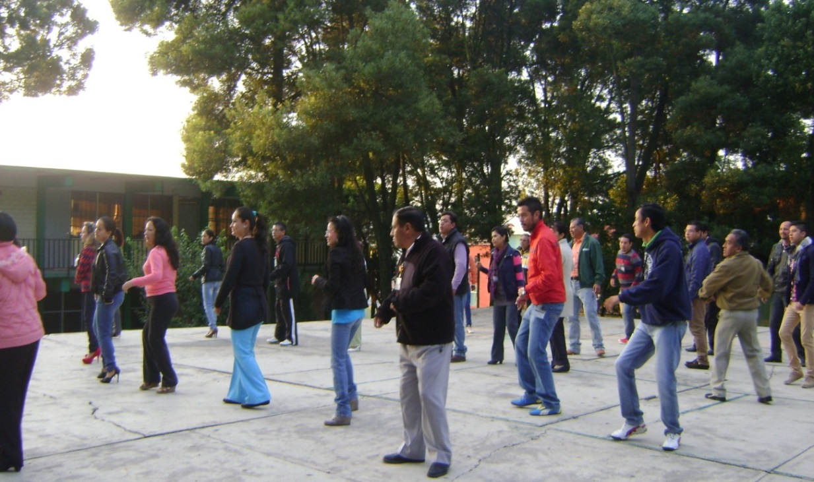

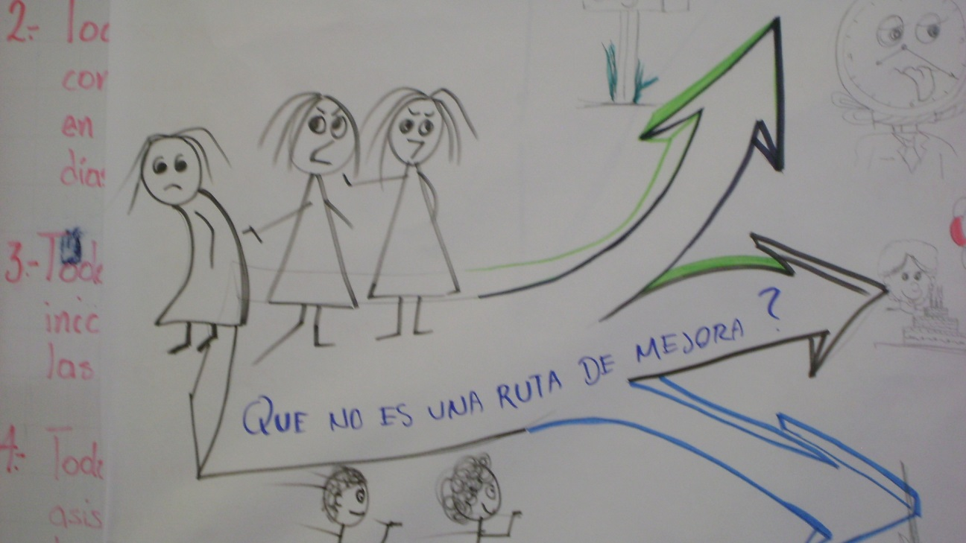

ACTIVACION FISICA CON DOCENTES EN FASE INTENSIVA
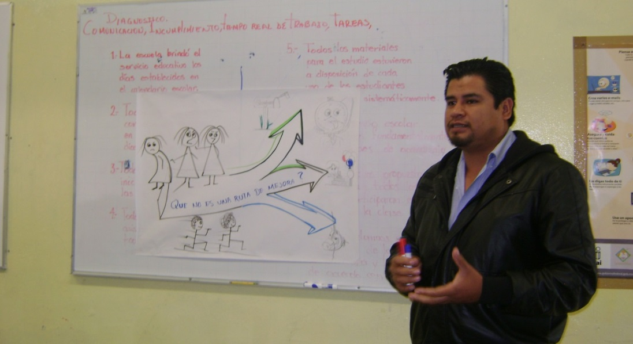

ACTIVIDADES REALIZADAS EN LA FASE INTENSIVA DE CONSEJOS TECNICOS ESCOLARES

PARTICIPACION DEL PROFR. JORGE LUIS PINEDA ARIAS EN LA EXPLICACION DE LA RUTA DE MEJORA
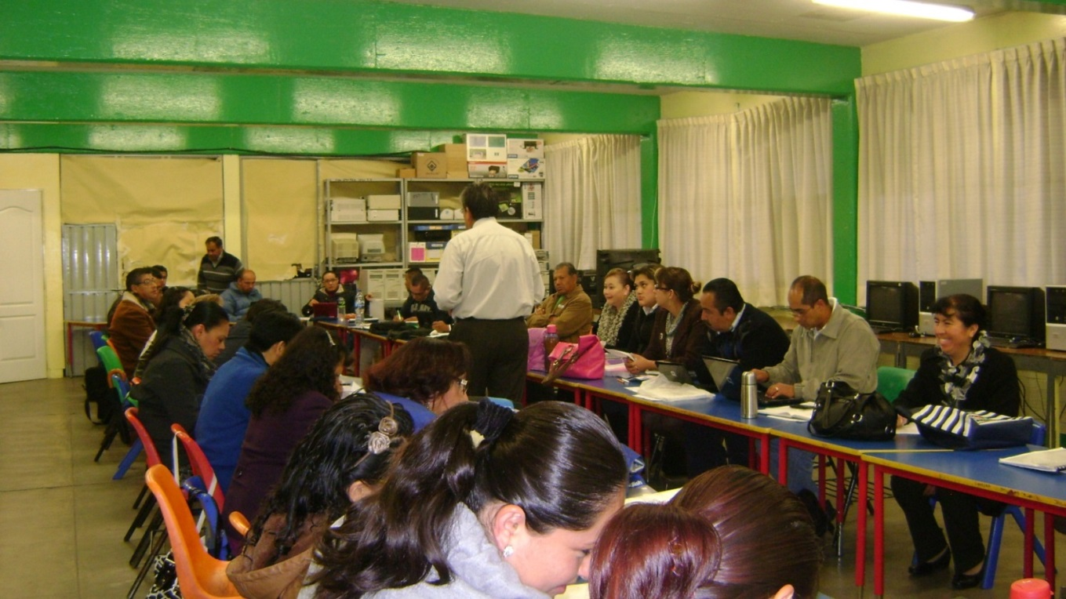
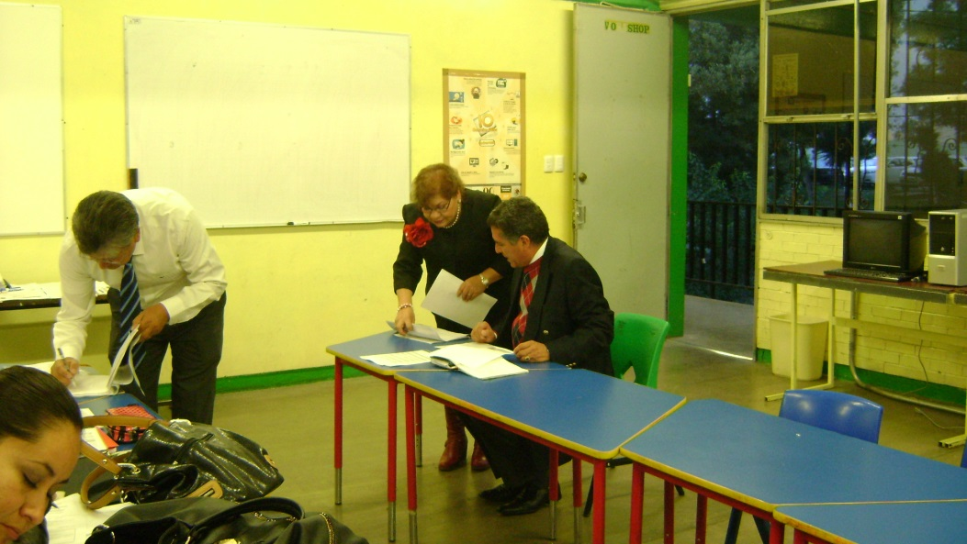

ENTREGA DE MATERIAL IMPRESO DE PROTOCOLO AL PROFR. HORACIO TALAVERA PIÑA MAESTRO DESIGNADO POR LA DIRECCION GENERAL DE OPERACIÓN EDUCATIVA PARA OBSERVAR EL TRABAJO EN LOS CONSEJOS TECNICOS ESCOLARES 2014-2015
LECTURA Y ANALISIS DE LA RUTA DE MEJORA ESCOLAR, UN SISTEMA DE GESTION PARA NUESTRA ESCUELA

2014,” Año de los Tratados de Teoloyucan”
ESCUELA SECUNDARIA OFICIAL No. 10
“ANGEL MA. GARIBAY KINTANA”

PRIMERA SESION ORDINARIA
CONSEJOS TECNICOS ESCOLARES
ZONA ESCOLAR S077
FECHA: 26 DE SEPTIEMBRE DE 2014
LUGAR: SALA DE COMPUTO I
HORA: TURNO MATUTINO 7:00 A 13:10
TURNO VESPERTINO 13:30 A 19:40

PROPOSITO: EVALUAR EL DESARROLLO DE LAS ACTIVIDADES PROGRAMADAS DURANTE EL MES DE AGOSTO Y SEPTIEMBRE EN EL CONSEJO TECNICO ESCOLAR

ORDEN DEL DIA
- BIENVENIDA
- EXPOSICION DE MOTIVOS
- LECTURA Y ANALISIS DE LA GUIA DE TRABAJO PRIMERA SESION
  - LA RUTA DE MEJORA ESCOLAR, UNA DECISION COLECTIVA PARA EL APRENDIZAJE:
    - CUANTO HEMOS AVANZADO
    - FORTALEZCAMOS EL TRABAJO ENTRE PARES
    - CONOZCAMOS NUESTROS MATERIALES EDUCATIVOS
    - ACORDEMOS LAS ACCIONES PARA EL MES DE OCTUBRE
    - PARA APRENDER A CONVIVIR

TURNO MATUTINO TURNO VESPERTINO
- RECESO 10:45 A 11:00 HRS. 17:15 A 17:30 HRS.
- REUNION POR ACADEMIA 11:00 A 12:30 HRS. 17:30 A 19:00 HRS.
- REINCORPORACION POR ESCUELA 12:30 A 13:00 HRS. 19:00 A 19:40 HRS.
- ASUNTOS GENERALES

OBSERVACION: EN REUNION DE ACADEMIA TRATAR ASUNTOS ACADEMICOS.
ATENTAMENTE

PROFR. RAMON RUFINO RAMIREZ REVILLA
DIRECTOR ESCOLAR

2014,” Año de los Tratados de Teoloyucan”

ESCUELA SECUNDARIA OFICIAL No. 10
“ANGEL MA. GARIBAY KINTANA”

ACTA DE CONSEJO TECNICO ESCOLAR

Siendo las 7:00 horas del día 26 de septiembre de 2014 y estando reunidos en la sala de cómputo de la Escuela Secundaria Oficial No. 10 “Ángel Ma. Garibay Kintana”, ubicada en la calle de Aculco No. 100 Colonia Sor Juana Inés de la Cruz de la ciudad de Toluca, Estado de México a fin de cumplir con la siguiente:

ORDEN DEL DIA

- Bienvenida
- Exposición de motivos
- Lectura y análisis de la guía de trabajo de la primera sesión:
3.1 La ruta de mejora escolar, una decisión colectiva para el aprendizaje
3.1.1 Cuánto hemos avanzado
3.1.2 Fortalezcamos el trabajo entre pares
3.1.3 Conozcamos nuestros materiales educativos
3.1.4 Acordemos las acciones para el mes de octubre.
3.1.5 Para aprender a convivir
- Receso
- Reunión por academia
- Reincorporación por escuela
- Asuntos generales

Iniciados los trabajos se procedió a lo siguiente:

- Se dio inicio con la bienvenida por parte del Director Escolar, Profr. Ramón Rufino Ramírez Revilla.
- Se expusieron los motivos de la reunión y la forma de trabajo, leyéndose la agenda del día
- Lectura de la introducción de la guía de trabajo
- Lectura de los principios pedagógicos del plan de estudios 2011
- Se invitò a la entrega oportuna de la planificación
- Continuaciòn de la Lectura del Plan de Estudios 2011
  - Planificar para potenciar el aprendizaje
  - Reorientar el liderazgo
- Lectura de los propósitos de la guía de trabajo
- Se analizó el avance de la ruta de mejora
- Se mencionaron las características que debe tener la escritura y lectura
  - Escritura: legibilidad, forma, tamaño, espaciado, limpieza.
  - Lectura: Entonación, velocidad, comprensión y fluidez
- El director escolar sugirió investigar en que consiste la lectura de calidad.
- Se acordó que las evidencias del dominio de operaciones básicas, lectura y escritura se entregarán una vez al mes, de los 15 alumnos que a cada docente corresponden.
- Lectura de la página 12 de la primera guía del Consejo Técnico
- Se acordó anotar en todos los trabajos que se entreguen los siguientes 4 aspectos: prioridad, problema o factor crítico, objetivo y meta.
- Se dio continuación a la lectura de la guía, ¿cuánto hemos avanzado? Y se concluyó que la escuela tiene un avance significativo
- El director hizo hincapié, que cada vez que exista una comisión se debe solicitar el oficio de comisión.
- Se comentó que todos los orientadores entregaron los estilos de aprendizaje a los docentes de sus grupos, para dar cumplimiento a la ruta de mejora.
- Se habló sobre el protocolo de atención en casos de emergencia.
- Se mencionó que los orientadores entregaron el diagnóstico grupal a los docentes, en donde se dan a conocer los problemas de salud que tienen los alumnos.
- En cuanto a las actividades para fortalecer el trabajo en el CTE, se dijo que debe haber comunicación oportuna y eficaz.
- Se acordó trabajar en el mes de octubre el valor de la honestidad.
- Receso
- Reunión por academias
- Reincorporación por escuelas
- El director solicitó tres experiencias de lo que se habló en las academias.
- La Subdirectora Escolar Profra. María Cristina Esquivel Higuera, pidió a los docentes que entregaran a cada orientador los concentrados de lectura, escritura y operaciones básicas de los 15 alumnos que les correspondan.
- La Subdirectora, también mencionó que ya entregó a la academia de español la convocatoria del primer concurso de oratoria “Personajes y movimientos históricos de la nación mexicana” acordando que la academia de Historia les brindará apoyo.
- El supervisor escolar Profr. Eloy Gpe. González Vázquez, intervino mencionando que envió a los directores la “Ley de Educación del Estado de México” que salió en la gaceta, mencionando que los docentes que no usen los libros de texto tendrán sanciones.
- El Secretario escolar Profr. José Juan Cuadros Quiroz solicitó a todos puntualidad y firmar la entregada a sus clases y su salida final.

No habiendo más asuntos que tratar, se levanta la presente siendo las 13:00 horas del dìa 26 de septiembre de 2014, firmando lo que en ella intervinieron.

RAMIREZ REVILLA RAMON RUFINO | LOPEZ GARCIA JAIME
ESQUIVEL HIGUERA MARIA CRISTINA | LUJANO HUERTA ARELIA
CUADROS QUIROZ JOSE JUAN | MALDONADO CAMACHO OLGA
CRUZ HERNANDEZ MERCEDES GUADALUPE | MEDINA BALDERAS DIANA
DIAZ SEGUNDO CECILIA | MONTOYA ZAGAL GUMECINDO
GARDUÑO SALAZAR GISELA | MORGAN RUIZ MAYRA
GOMEZ GONZALEZ RAUL | NAVA SOTO JESSICA
LOPEZ TORRES EVA | OLIVAREZ GARCIA HILARIA
ROJO SALINAS RODRIGO | PEREZ VASQUEZ ISABEL
ROMERO SUAREZ EDITH VERONICA | PINEDA ARIAS JORGE LUIS
SOTELO LAGUNAS MARIA ESTHER | PUEBLAS TORRES GABRIELA
AGUILAR FLORES SUSANA | QUIROZ FABELA ELISA
AGUIRRE MUNGUIA JAIME | ROMERO ALMEIDA RICARDO
ALBARRAN FLORES MIGUEL | SALINAS LARA DAVID REYES
ALCALA COBOS ROSALBA | SANCHEZ ARIZMENDI JORGE ALEJANDRO
BALLESTEROS LOPEZ JORGE | SANCHEZ RAMIREZ VERONICA LEONOR
CALVA JAIMES ROSA | SANCHEZ RUIZ JORGE
CASTILLO LIMAS MIREYA | SANTOS NAVARRETE IGNACIO WENCESLAO
FUENTES SOLIS MIGUEL ANGEL | SUAREZ MORALES GRISELDA
GARCIA CASTRO MARCO ANTONIO | ZAPATA MAYA JOSE LUIS
GARCIA LARA MARIA SOLEDAD | SERRATO GRANADOS MARIA EUGENIA
GARCIA MARTINEZ JAIME ENRIQUE | HINOJOSA MERCADO FERNANDO BRONTIS
GARCIA ROBLES JUAN
GONZALEZ SALAZAR ANGELICA MARIA
GONZALEZ SALAZAR JULISA
HERRERA NICOLAS ERICK NOE

CRONOGRAMA DE ACTIVIDADES PARA EL MES AGOSTO-SEPTIEMBRE
TURNO MATUTINO

ACCION | RESPONSABLES DE IMPLEMENTARLA | INFORMACION REQUERIDA | FECHA DE REALIZACION
Aplicar ejercicios de comprensión lectora y escritura | Docentes y directivos | lecturas | Agosto-septiembre
Aplicación de Test “Ritmos y Estilos de aprendizaje” | Orientadores | test | 3ª y 4ª semana de agosto
Informe de resultados de test | Docentes y orientadores | Conocimiento de test | 1º semana de septiembre
Planificación de acuerdo a resultados | Docentes y orientadores | Resultados de estilo de aprendizaje | Septiembre (continuo)
Aplicación de ejercicios de razonamiento lógico matemático y operaciones básicas | Docentes a sus 15 tutorados | Lecturas y ejercicios | Septiembre (continuo)
Entrega de resultados a orientadores | Docentes y orientadores | Lecturas y ejercicios | Septiembre (continuo)
Ejercicios de lectura (sobre valores) | Docentes y orientadores | Lecturas y ejercicios | Septiembre (continuo)
Integración de comités | Comunidad escolar | Funciones y proyecto | Agosto
Entrega de cartilla de lectura | Subdirección y orientación | lectura | Agosto
Conferencia sobre salud y hábitos alimenticios (NEMI) | Dirección y orientación | El plato del bien comer | Septiembre
Estimulación de motricidad gruesa | Academia de español | ejercicios | Septiembre
Identificar alumnos con rezago educativo | Orientadores | Resultados bimestrales | Agosto (continuo)
Semana nacional de protección civil | Protección civil | Brigadas | Septiembre
Ejecución de simulacros | Toda la comunidad Escolar | Brigadas | Septiembre (de acuerdo al cronograma todo el año )
Entrega de cronograma de comisiones por academia plan anual | Toda la comunidad escolar | Calendario Escolar | Septiembre

Título del libro: |  | 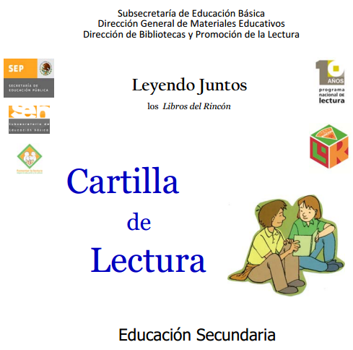
Autor:
Editorial:
Paginas:
*** Mínimo 20 minutos de lectura ***
 | 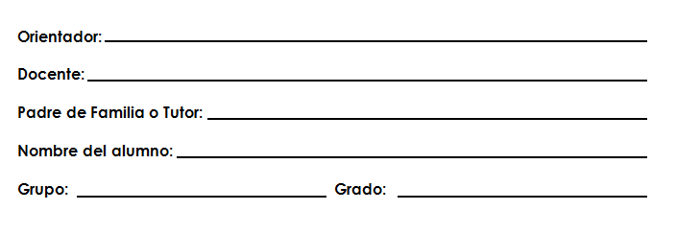
  Agosto | Comentarios del lector acompañante | Firma del  padre o tutor
  18
  19
  20
  21
  22
  25
  26
  27
  28
  29
Título del libro: |  | Título del libro:
Autor: |  | Autor:
Editorial: |  | Editorial:
Paginas: |  | Paginas:
*** Mínimo 20 minutos de lectura *** |  | *** Mínimo 20 minutos de lectura ***
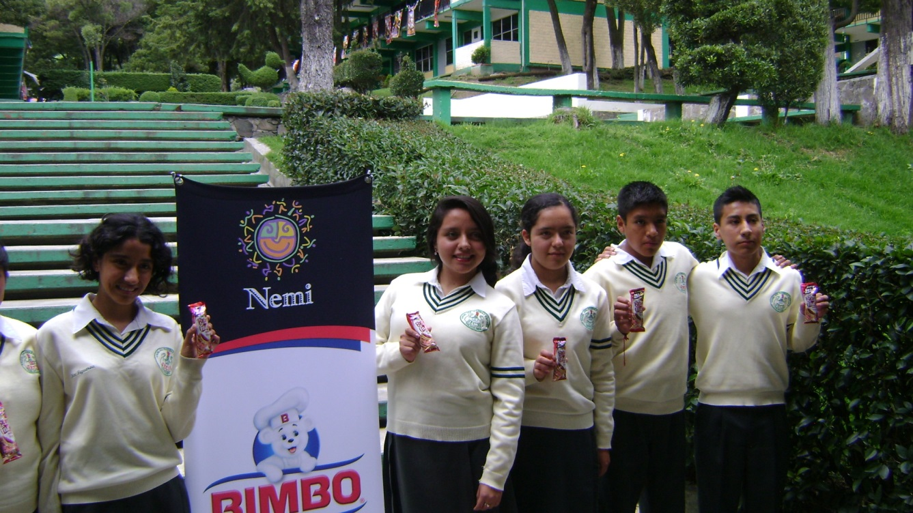  CONFERENCIA SOBRE SALUD Y HABITOS ALIMENTICIOS
  Septiembre | Comentarios del lector acompañante | Firma del  padre o tutor
  1
  2
  3
  4
  5
  8
  9
  10
  11
  12
  15
  16
  17
  18
  19
  20
  21
  22
  23
  24
  25
  Octubre | Comentarios del lector acompañante | Firma del  padre o tutor
  1
  2
  3
  6
  7
  8
  9
  10
  13
  14
  15
  16
  17
  20
  21
  22
  23
  24
  27
  28
  29

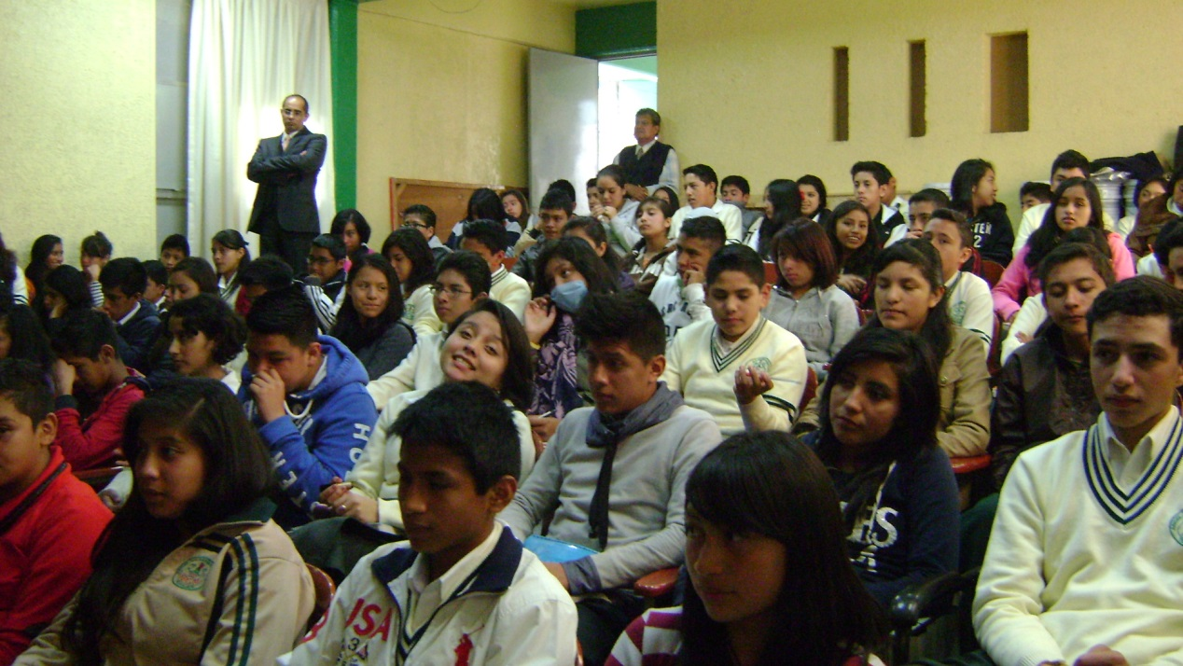

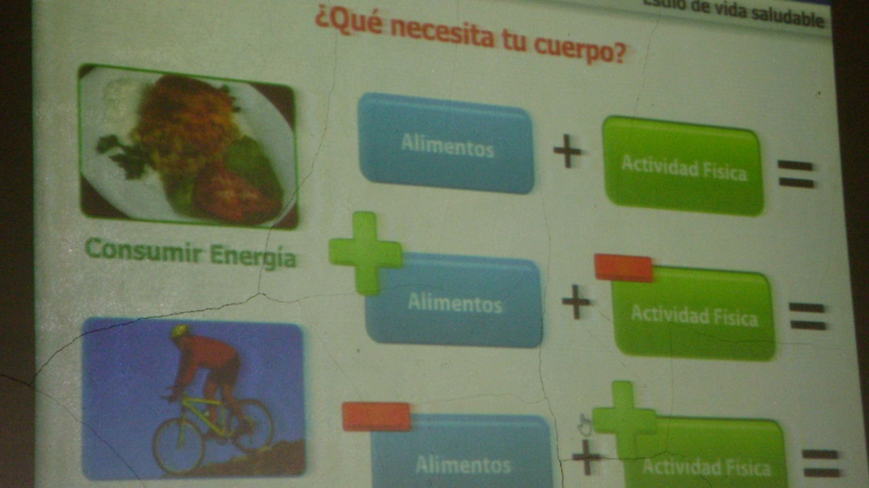

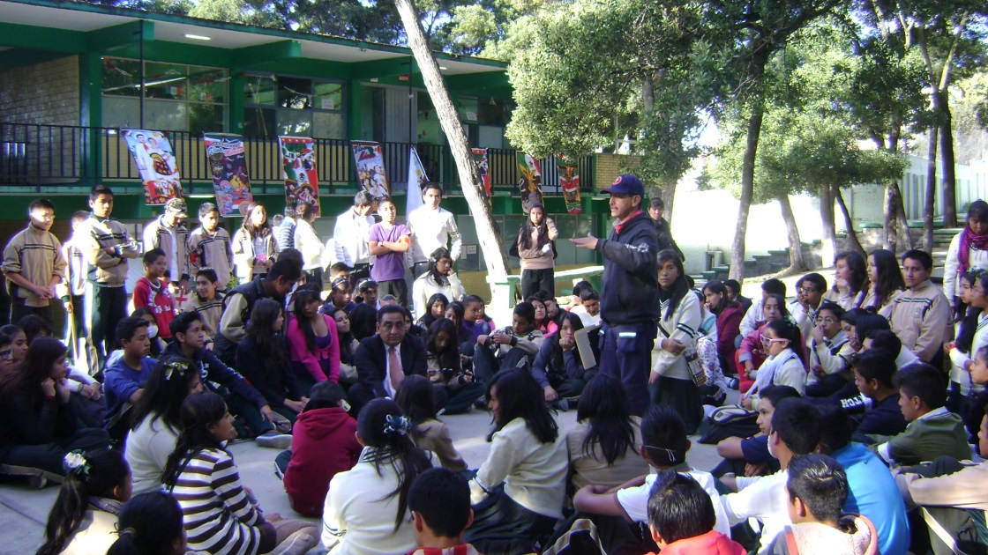
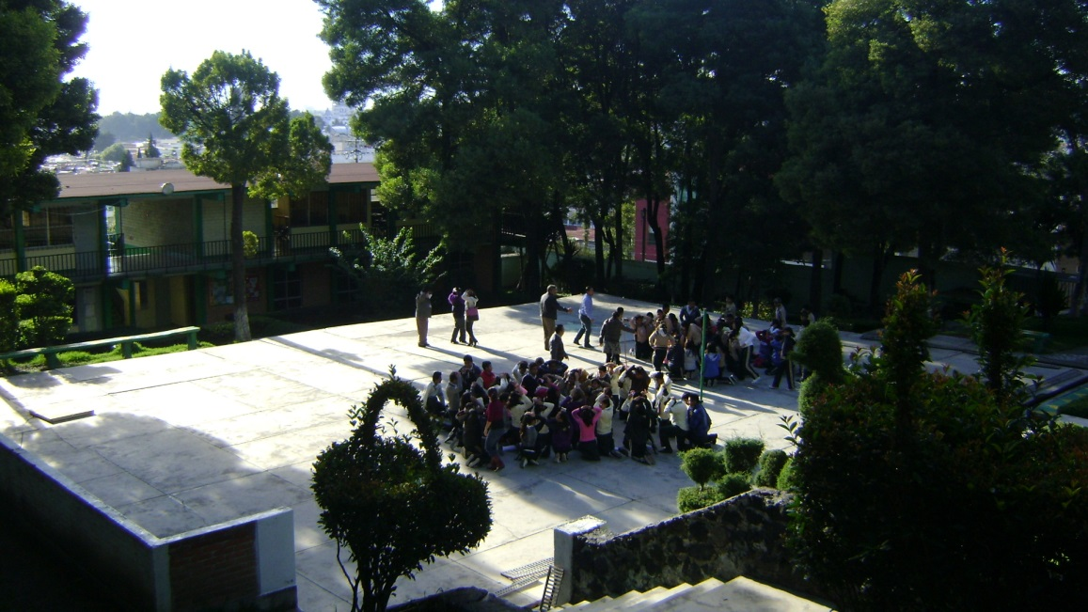

EJECUCION DE SIMULACROS Y PLATICAS SOBRE PROTECCION CIVIL

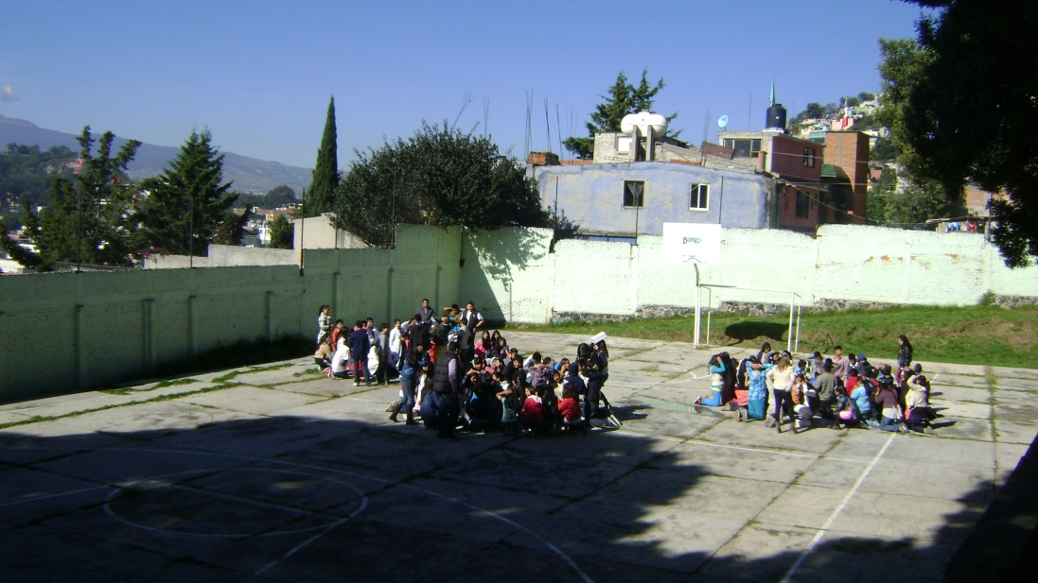

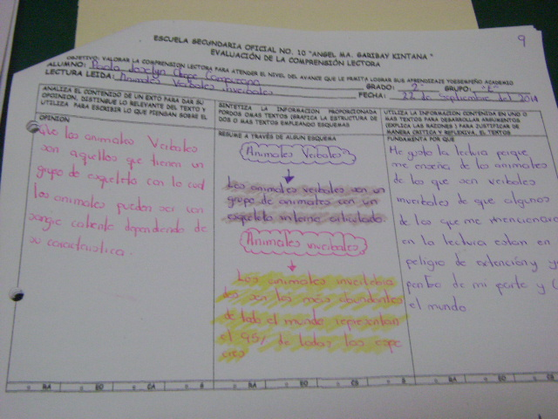
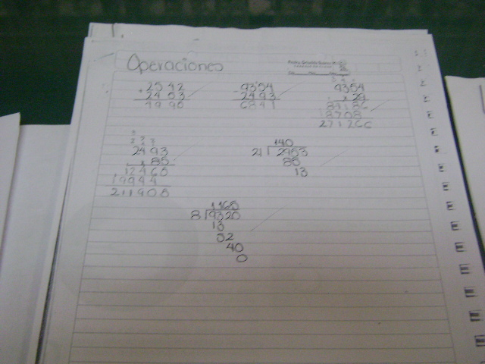

APLICACIÓN DE EJERCICIOS DE ESCRITURA, OPERACIONES BASICAS Y CALIGRAFIA

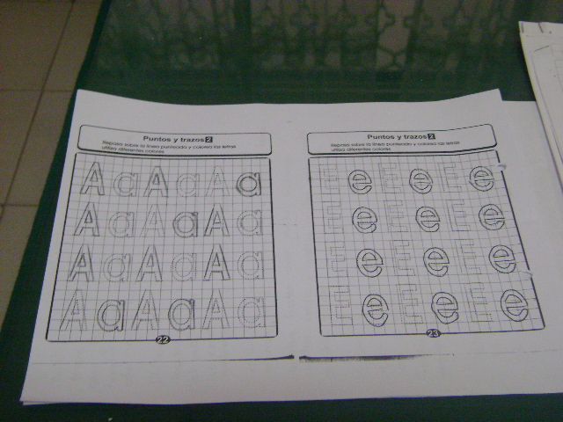

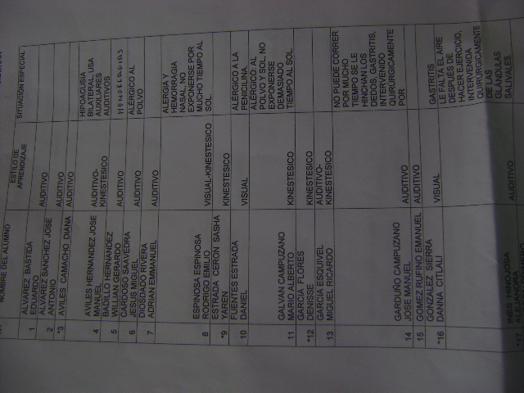
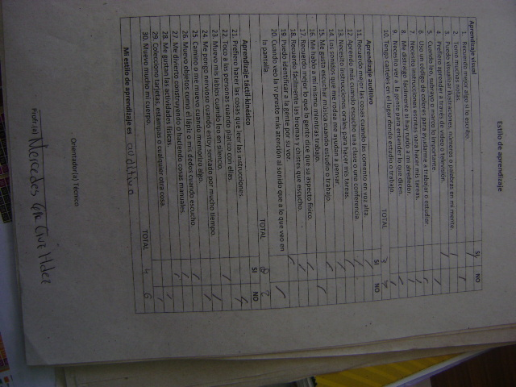

INFORMACION DE ESTILOS DE APRENDIZAJE DEL SEGUNDO GRADO GRUPO “E” POR LA PROFRA. MERCEDES GUADALUPE CRUZ HERNANDEZ A DOCENTES

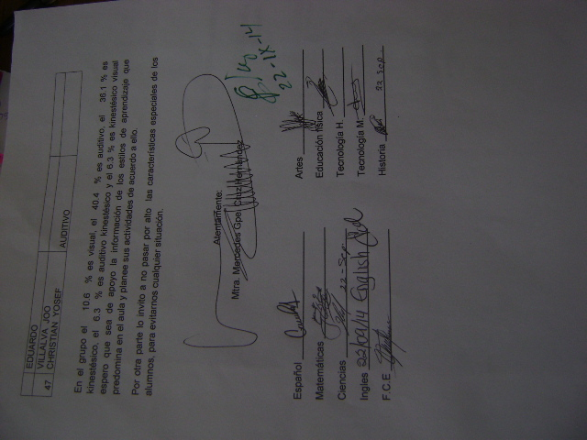

2014,” Año de los Tratados de Teoloyucan”
ESCUELA SECUNDARIA OFICIAL No. 10
“ANGEL MA. GARIBAY KINTANA”

SEGUNDA SESION ORDINARIA
CONSEJOS TECNICOS ESCOLARES
ZONA ESCOLAR S077
FECHA: 31 DE OCTUBRE DE 2014
LUGAR: SALA DE COMPUTO I
HORA: TURNO MATUTINO 7:00 A 13:10
TURNO VESPERTINO 13:30 A 19:40

PROPOSITO: DESARROLLAR ACCIONES ACORDE A LA RUTA DE MEJORA “UNA DECISION COLECTIVA PARA EL APRENDIZAJE”

ORDEN DEL DIA
- BIENVENIDA
- EXPOSICION DE MOTIVOS
- LECTURA Y ANALISIS DE LA GUIA DE TRABAJO SEGUNDA SESION (INTRODUCCION)
  - PRESENTACION DE RESULTADOS POR EL ORIENTADOR TECNICO (UNO DE CADA GRADO)
  - PRESENTACION DE RESULTADOS GENERALES DIRECCION ESCOLAR
  - ORGANIZACIÓN DE ACTIVIDADES PARA EL MES DE NOVIEMBRE

TURNO MATUTINO TURNO VESPERTINO
- TRABAJO 07:00 A 11:15 HRS. 13:30 A 17:315 HRS.
- RECESO 11:15 A 11:30 HRS. 17:15 A 17:30 HRS.
- REINCORPORACION POR ESCUELA 12:30 A 13:10 HRS. 17:30 A 19:40 HRS.
- ASUNTOS GENERALES

OBSERVACION: EN REUNION DE ACADEMIA TRATAR UNICAMENTE ASUNTOS ACADEMICOS, LLEVAR PLANEACION DOCENTES Y PROGRAMAS.

ATENTAMENTE

PROFR. RAMON RUFINO RAMIREZ REVILLA
DIRECTOR ESCOLAR

2014,” Año de los Tratados de Teoloyucan”

ESCUELA SECUNDARIA OFICIAL No. 10
“ANGEL MA. GARIBAY KINTANA”

ACTA DE CONSEJO TECNICO ESCOLAR

Siendo las 7:00 hrs. del día 31 de octubre del 2014, y estando reunidos en la sala de computo de la Escuela Secundaria Ofic. No. 10 “Ángel Ma. Garibay Kintana”, ubicada en la calle de Aculco No. 100, colonia Sor Juana Inés de la Cruz de la ciudad de Toluca, Estado de México a fin de cumplir con la siguiente:

ORDEN DEL DÍA

- BIENVENIDA
- EXPOSICIÓN DE MOTIVOS
- LECTURA Y ANALISIS DE LA GUÍA DE TRABAJO SEGUNDA SESIÓN (INTRODUCCIÓN)
- PRESENTACIÓN DE RESULTADOS POR EL ORIENTADOR TÉCNICO DE SUS GRUPOS (UNO DE CADA GRADO)
- PRESENTACIÓN DE RESULTADOS GENERALES DIRECCIÓN ESCOLAR.
- ORGANIZACIÓN DE ACTIVIDADES PARA EL MES DE NOVIEMBRE CATEDRATICOS.

MATUTINO
- TRABAJO 7:00 A 11:15 HRS.
- DESCANSO 11:15 A 11:30 HRS.
- REUNIÓN POR ACADEMIA 11:30 A 12:30 HRS.
- REINCORPORACIÓN POR ESCUELA 12:30 A 13:10 HRS.
- ASUNTOS GENERALES.

Iniciados los trabajos se procedió a lo siguiente:

- Se da inicio con la toma de palabra de supervisor Profr. Eloy Gpe. Gonzàlez Vázquez quien hace algunas observaciones a los maestros de la labor que desempeñan; así como de algunos aspectos de normalidad mínima como son: puntualidad, convivencia, asistencia, disciplina para tratar de corregir las problemáticas existentes que hayan en cada uno de estos aspectos.
- El supervisor recomienda a los docentes leer y enterarse de los aspectos que integran el Plan Anual de Trabajo.
- El supervisor recomienda que se revisen los reglamentos escolares para dar apoyo a los compañeros docentes.
- Enseguida se lleva a cabo la lectura y análisis de la guía del trabajo segunda sesión (introducción)
- A continuación se lleva a cabo las acciones que se habrán de llevar a cabo en el mes de noviembre, organizando y distribuyendo las responsabilidades entre todos los integrantes del Consejo Técnico Escolar.
- Así mismo se elabora un cronograma de actividades para llevar un seguimiento y control de acciones que se llevarán a cabo en el mes de noviembre.
- Se continua con la presentación de resultados por el orientador técnico de los grupos de primer grado (María Esther Sotelo Lagunas).
- Se realizan algunos comentarios por parte de los docentes sobre la problemática que presentan algunos alumnos.
- Se prosigue con la presentación de resultados por el orientador técnico de los grupos de segundo grado (Edith Verónica Romero Suarez)
- Se realizan algunos comentarios por parte de los docentes sobre la problemática que presentan algunos alumnos.
- Por ultimo, se procede con la presentación de resultados por el orientador técnico de los grupos de tercer grado (Cecilia Díaz Segundo)
- De igual manera se realizan algunos comentarios sobre los niveles de aprovechamiento de los alumnos.
- Se da un breve receso a los docentes (11:15 hrs. 11:30 hrs).
- Enseguida los docentes se reintegran al trabajo reuniéndose en las diferentes academias para tratar asuntos y necesidades relacionados con la asignatura a la que pertenecen. (11:30-12:30 hrs.)
- Después de la reincorporación de los docentes a sus respectivas escuelas (12:30 hrs.)
- Se realiza la presentación de resultados generales por parte de la dirección escolar, mostrando los resultados alcanzados del aprovechamiento en las diferentes asignaturas.

No habiendo más asuntos que tratar por el momento, se levanta la presente acta siendo las 13:00 Hrs. del día 31 de octubre de 2014; firmando todos aquellos que en ella intervinieron:

RAMIREZ REVILLA RAMON RUFINO | LOPEZ GARCIA JAIME
ESQUIVEL HIGUERA MARIA CRISTINA | LUJANO HUERTA ARELIA
CUADROS QUIROZ JOSE JUAN | MALDONADO CAMACHO OLGA
CRUZ HERNANDEZ MERCEDES GUADALUPE | MEDINA BALDERAS DIANA
DIAZ SEGUNDO CECILIA | MONTOYA ZAGAL GUMECINDO
GARDUÑO SALAZAR GISELA | MORGAN RUIZ MAYRA
GOMEZ GONZALEZ RAUL | NAVA SOTO JESSICA
LOPEZ TORRES EVA | OLIVAREZ GARCIA HILARIA
ROJO SALINAS RODRIGO | PEREZ VASQUEZ ISABEL
ROMERO SUAREZ EDITH VERONICA | PINEDA ARIAS JORGE LUIS
SOTELO LAGUNAS MARIA ESTHER | PUEBLAS TORRES GABRIELA
AGUILAR FLORES SUSANA | QUIROZ FABELA ELISA
AGUIRRE MUNGUIA JAIME | ROMERO ALMEIDA RICARDO
ALBARRAN FLORES MIGUEL | SALINAS LARA DAVID REYES
ALCALA COBOS ROSALBA | SANCHEZ ARIZMENDI JORGE ALEJANDRO
BALLESTEROS LOPEZ JORGE | SANCHEZ RAMIREZ VERONICA LEONOR
CALVA JAIMES ROSA | SANCHEZ RUIZ JORGE
CASTILLO LIMAS MIREYA | SANTOS NAVARRETE IGNACIO WENCESLAO
FUENTES SOLIS MIGUEL ANGEL | SUAREZ MORALES GRISELDA
GARCIA CASTRO MARCO ANTONIO | ZAPATA MAYA JOSE LUIS
GARCIA LARA MARIA SOLEDAD | SERRATO GRANADOS MARIA EUGENIA
GARCIA MARTINEZ JAIME ENRIQUE | HINOJOSA MERCADO FERNANDO BRONTIS
GARCIA ROBLES JUAN
GONZALEZ SALAZAR ANGELICA MARIA
GONZALEZ SALAZAR JULISA
HERRERA NICOLAS ERICK NOE

CRONOGRAMA DE ACTIVIDADES PARA EL MES OCTUBRE
TURNO MATUTINO

ACCION | RESPONSABLES DE IMPLEMENTARLA | INFORMACION REQUERIDA | FECHA DE REALIZACION
REUNION BI MESTRAL CON PADRES DE FAMILIA | ORIENTADORES | FIRMA DE REPORTE DE EVALUACION | OCTUBRE
EJECUCION DE SIMULACROS | TODA LA COMUNIDAD ESCOLAR | BRIGADAS | OCTUBRE
CONCURSO DE ORATORIA FASE ESCOLAR | ACADEMIA DE ESPAÑOL Y DIRECCION | DISCURSOS | OCTUBRE
APLICAR EJERCICIOS DE COMPRENSION LECTORA Y ESCRITURA | TODOS LOS DOCENTES Y DIRECTIVOS | LECTURAS | OCTUBRE
VERIFICACION DE RESULTADOS DEL PRIMER BIMESTRE | DOCENTES, ORIENTADORES Y DIRECTIVOS | INDICADORES Y GRAFICAS | OCTUBRE
EJERCITACION DE LA LECTURA SOBRE EL VALOR DE LA HONESTIDAD | DOCENTES Y ORIENTADORES | LECTURAS | OCTUBRE

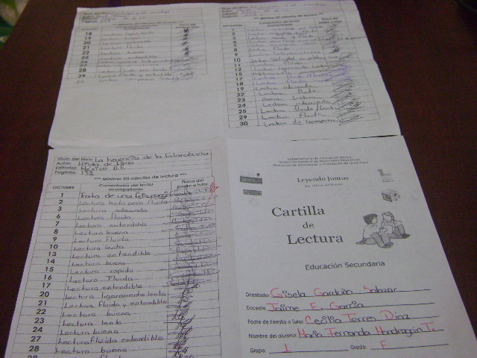
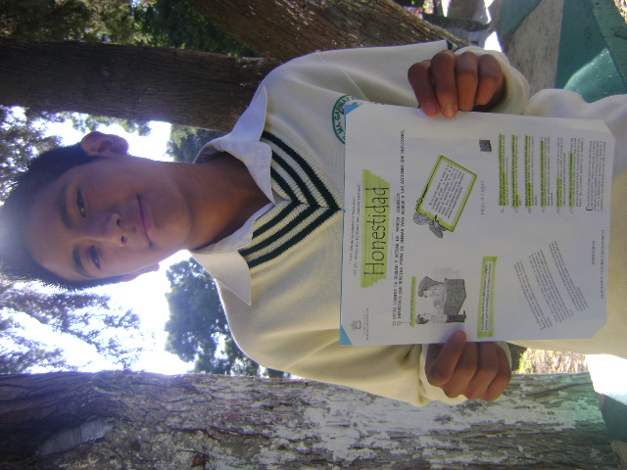

ENTREGA DE LA CARTILLA DE LECTURA FIRMADA POR PADRES DE FAMILIA

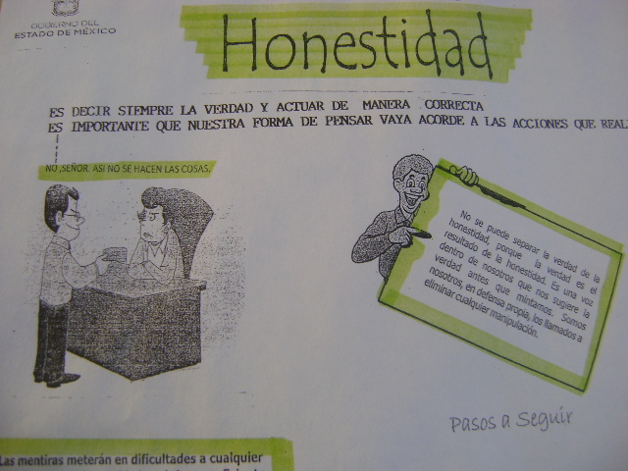
LECTURA Y PRACTICA DEL VALOR DEL MES” LA HONESTIDAD”

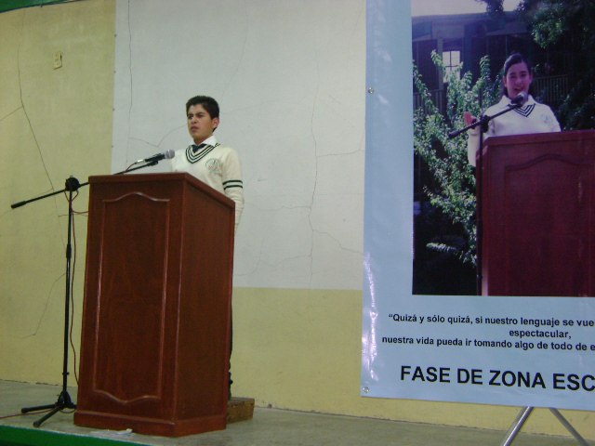

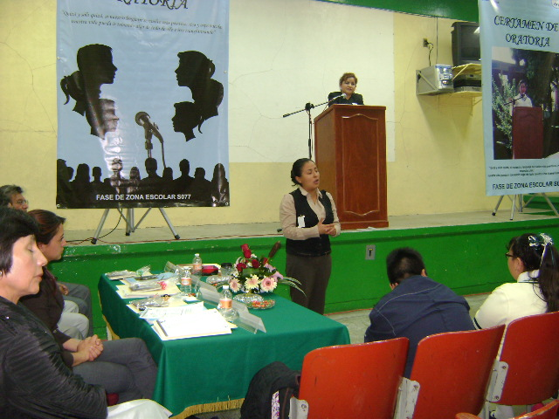

CONCURSO DE ORATORIA EN SU FASE ESCOLAR

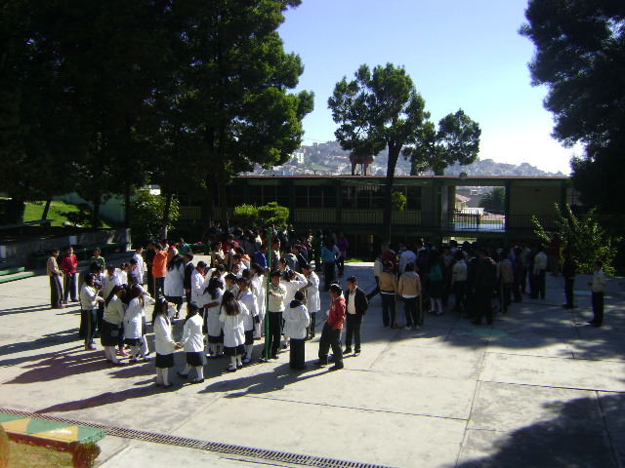
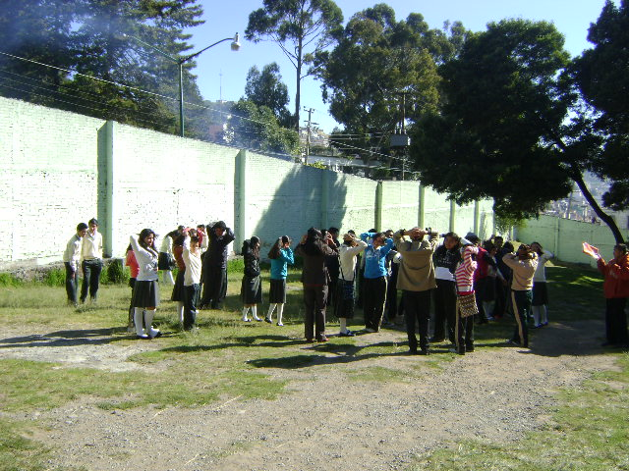
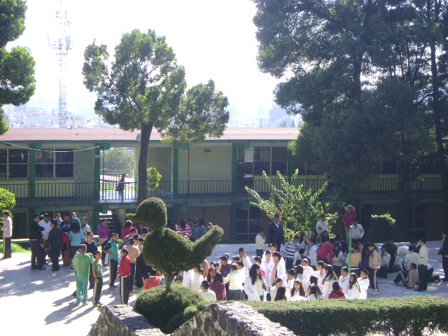

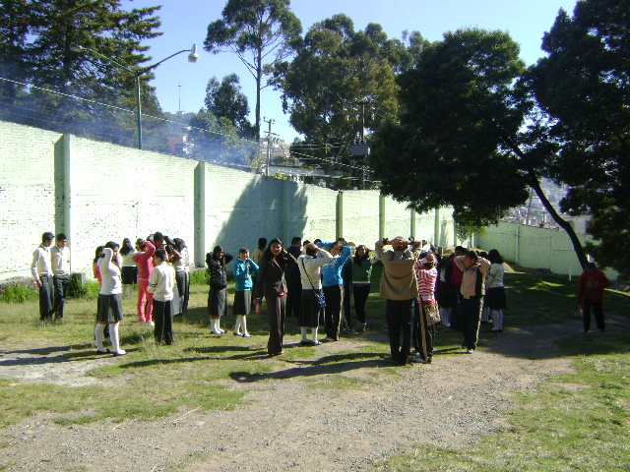

REALIZACION DE SIMULACRO DEL MES DE OCTUBRE
ESCUELA SECUNDARIA OFICIAL N° 10
“ÁNGEL MA. GARIBAY KINTANA”

GRADO: ___1___ GRUPO: “A” TURNO: MATUTINO

A) ASISTENCIA

ESCUELA SECUNDARIA OFICIAL N° 10
“ÁNGEL MA. GARIBAY KINTANA”

GRADO: ___1___ GRUPO: “A” TURNO: MATUTINO

B) PARTICIPACIÓN EN CLASE

ESCUELA SECUNDARIA OFICIAL N° 10
“ÁNGEL MA. GARIBAY KINTANA”

GRADO: ___1___ GRUPO: “A” TURNO: MATUTINO

C) NIVEL DE DESEMPEÑO ALCANZADOS (DE ACUERDO A LOS DEPORTES DE EVALUACIÓN”

ESCUELA SECUNDARIA OFICIAL N° 10
“ÁNGEL MA. GARIBAY KINTANA”

GRADO: ___1___ GRUPO: “A” TURNO: MATUTINO

D) EVALUACIÓN DE COMPRENSIÓN LECTORA. (DE ACUERDO A LOS CRITERIOS DE EVALUACIÓN OFICIALES)

ESCUELA SECUNDARIA OFICIAL N° 10
“ÁNGEL MA. GARIBAY KINTANA”
GRADO: ___1___ GRUPO: “B” TURNO: MATUTINO

A) ASISTENCIA

ESCUELA SECUNDARIA OFICIAL N° 10
“ÁNGEL MA. GARIBAY KINTANA”
GRADO: ___1___ GRUPO: “B” TURNO: MATUTINO
B) PARTICIPACIÓN EN CLASE

ESCUELA SECUNDARIA OFICIAL N° 10
“ÁNGEL MA. GARIBAY KINTANA”
GRADO: ___1___ GRUPO: “B” TURNO: MATUTINO

C) NIVEL DE DESEMPEÑO ALCANZADOS (DE ACUERDO A LOS DEPORTES DE EVALUACIÓN”

ESCUELA SECUNDARIA OFICIAL N° 10
“ÁNGEL MA. GARIBAY KINTANA”
GRADO: ___1___ GRUPO: “B” TURNO: MATUTINO

D) EVALUACIÓN DE COMPRENSIÓN LECTORA. (DE ACUERDO A LOS CRITERIOS DE EVALUACIÓN OFICIALES)

LA ORIENTADORA GISELA GARDUÑO SALAZAR PRESENTA LOS RESULTADOS OBTENIDOS EN EL PRIMER BIMESTE EN LO REFERENTE A: ASISTENCIA, PARTICIPACION EN CLASE, NIVELES DE DESEMPEÑO ALCANZADOS, COMPRENSION LECTORA, COMPETENCIA MATEMATICA Y CONVIEVENCIA ESCOLAR, CON LA FINALIDAD DE IMPLEMENTAR ESTRATEGIAS DE MEJORA EN PRIMER GRADO GRUPO “E” QUE CUENTA CON:
HOMBRES 24
MUJERES 22
TOTAL= 46 ALUMNOS
QUE OBTUVIERON UN APROVECHAMIENTO DE 7.94
Y UN INDICE DE APROBACION DE 92.3%

GRAFICA DE COMPETENCIA MATEMATICA

GRAFICA DE COMPRENSION LECTORA

ASISTENCIA SEGUNDO GRADO GRUPO “A”

PARTICIPACION EN CLASE SEGUNDO GRADO GRUPO “A”

COMPRENSION LECTORA SEGUNDO GRADO GRUPO “A”

COMPETENCIA MATEMATICA SEGUNDO GRADO GRUPO “A”

CONVIVENCIA ESCOLAR SEGUNDO GRADO GRUPO “A”

ASISTENCIA SEGUNDO GRADO GRUPO “B”

PARTICIPACION EN CLASE SEGUNDO GRADO GRUPO “B”

NIVEL DE DESEMPEÑO ALCANZADO SEGUNDO GRADO GRUPO “B”

COMPRENSION LECTORA SEGUNDO GRADO GRUPO “B”

COMPETENCIA MATEMATICA SEGUNDO GRADO GRUPO “B”

CONVIVENCIA ESCOLAR SEGUNDO GRADO GRUPO “B”

ASISTENCIA SEGUNDO GRADO GRUPO “C”

PARTICIPACION EN CLASE SEGUNDO GRADO GRUPO “C”

EVALUACION DEL DESEMPEÑO SEGUNDO GRADO GRUPO “C”

COMPRENSION LECTORA SEGUNDO GRADO GRUPO “C”

COMPETENCIA MATEMATICA SEGUNDO GRADO GRUPO “C”

CONVIVENCIA ESCOLAR SEGUNDO GRADO GRUPO “C”

ASISTENCIA SEGUNDO GRADO GRUPO “D”

PARTICIPACION EN CLASE SEGUNDO GRADO GRUPO “D”

NIVEL DE DESEMPEÑO ALCANZADO SEGUNDO GRADO GRUPO “D”

COMPRENSION LECTORA SEGUNDO GRADO GRUPO “D”

COMPETENCIA MATEMATICA SEGUNDO GRADO GRUPO “D”

CONVIVENCIA ESCOLAR SEGUNDO GRADO GRUPO “D”

CRONOGRAMA DE ACTIVIDADES PARA EL MES DE NOVIEMBRE
TURNO MATUTINO

ACCION | RESPONSABLES DE IMPLEMENTARLA | INFORMACION REQUERIDA | FECHA DE REALIZACION
*Poesía Coral | Orientación | Bibliografía de libros | 20 de noviembre
*Corridos | Academia de Español | Discursos | Ceremonia 20 de noviembre
 | Orientación Profra. Meche y Gisela
*Lectura de discursos | Academia de Ciencias | Material e impresiones | 4 de noviembre
*Lecturas en aulas sobre revolución mexicana | Academia de Historia | Libros de Historia | Aplicación 21 de noviembre
*Observación (prioridad comprensión lectora) |  |  | Entrega de resultados 26 de noviembre
*Reciclado PET |  | PET
*Concurso Cotorra y Primavera | Academia de Matemáticas | Diagnóstico de alumnos | 7 de noviembre y diciembre
*Montaje coreográfico | Academia de Artes | Música, vestuario | 20 de noviembre
*Concurso de Oratoria en su fase de zona y fase final | Dirección y Supervisión | Fase eliminatoria | 5 y 20 de noviembre

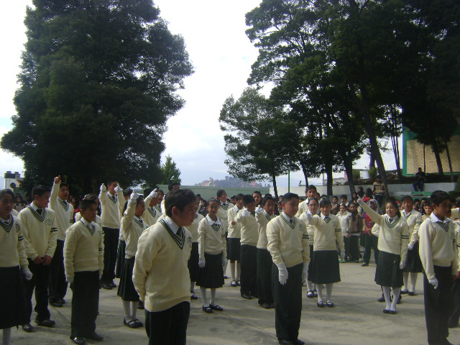

PRESENTACION DE POESIA “EMILIANO ZAPATA” POR ALUMNOS DEL PRIMER GRADO GRUPO B TURNO MATUTINO EN LA CEREMONIA CIVICA CONMEMORATIVA AL 20 DE NOVIEMBRE.

OBSERVACION: SE MOTIVO A LOS ALUMNOS DEL PRIMER GRADO GRUPO B A PARTICIPAR EN UNA POESIA EN DONDE SE PUDIERA DESTACAR LAS HABILIDADES INTERPRETATIVAS ASI COMO EL VALOR DE UN PERSONAJE TRASCENDENTAL EN LA HISTORIA DE LA REVOLUCION MEXICANA COMO LO ES DON EMILIANO ZAPATA, SE APROVECHO PARA CONOCER LA BIOGRAFIA Y SU IMPACTO EN LA VIDA DE LOS CAMPESINOS, DESTACANDO EL LEMA DE “TIERRA Y LIBERTAD” Y LA INVESTIGACION DE FORMA PERSONAL Y SOCIABILIZANDO EL APRENDIZAJE.
A CRITERIO PERSONAL CONSIDERO DE GRAN IMPORTANCIA LA MOTIVACION DEL DOCENTE EN EL DESARROLLO DE ACTIVIDADES DE ESTA NATURALEZA.
UNA PEQUEÑA HISTORIA
Érase una vez… un chico con mal carácter. Siempre hay alguno así, de esos que siempre están quejándose, gritando, protestando y recriminando a los demás su comportamiento cuando a él no le gusta. A veces golpean, y casi siempre humillan a los otros, lo cual duele más que una bofetada.
Su padre le dio un saco de clavos y le dijo que clavara uno en la verja del jardín cada vez que perdiera la paciencia y se enfadara con alguien. Él lo pensó bien y vio que su padre tenía razón. Tenía que cambiar.
El primer día clavó 37 clavos. Durante las semanas siguientes se concentró en controlarse y día a día disminuyó la cantidad de clavos nuevos en la verja. Había descubierto que era más fácil controlarse que clavar clavos.
Finalmente llegó un día en el que ya no clavaba ningún nuevo clavo. Entonces fue a ver a su padre para explicárselo. Su padre le dijo entonces que era el momento de quitar un clavo por cada día que no perdiera la paciencia. Los días pasaron y finalmente el chico pudo decir a su padre que había quitado todos los clavos de la verja.
El padre condujo a su hijo hasta la verja y le dijo: «-Hijo mío, te has comportado muy bien, pero mira todos los agujeros que han quedado en la verja. Ya nunca será como antes. Cuando discutes con alguien y le dices cualquier cosa ofensiva le dejas una herida como ésta. Puedes clavar una navaja a un hombre y después retirarla, pero siempre quedará la herida.
A pesar de las veces que le pidas perdón -y debes hacerlo siempre-, la marca de la herida permanecerá. Una herida provocada con la palabra hace tanto daño como una herida física.»
Y por eso también es importante saber olvidar las ofensas que se nos hicieron. Pero olvidarlas de verdad, para no volver a utilizarlas nunca como reproche cuando nos volvamos a sentir ofendidos. Porque entonces las heridas vuelven a abrirse.
Los amigos son joyas raras de encontrar. Están listos para escucharte cuando tienes necesidad. Te sostienen y te abren su corazón. Cuídalos.
Enseña a tus amigos cómo les quieres… y les respetas. Evita humillarles y quedar tú por encima. Respétalos siempre, aunque no debas darles la razón cuando están en el error. Discrepa sin herir. Son personas, como tú. Piensa a menudo cómo te sentirías tú en su lugar. Y obra en consecuencia.
Pero no se trata sólo de los amigos… Hay más gente en el mundo, a la que le afecta, para bien o para mal, lo que hacemos y decimos.
Hay una regla de oro, un principio moral básico que sirve para actuar con respeto: TRATA A LOS DEMÁS SÓLO COMO DESEAS SER TRATADO. Es en realidad una forma de decir: Respeta, respeta, respeta… Trata a los demás como personas.
El respeto es una actitud esencial para la convivencia y la vida en sociedad.
Consiste en reconocer el valor y dignidad de las personas, y tratarlas de acuerdo con ese valor.
El respeto es un ingrediente fundamental, para la vida en sociedad.

PROFRA. MERCEDES GPE.CRUZ HERNÁNDEZ.

OBSERVACION: Se aplicó la lectura sobre el valor del respeto titulada “una pequeña historia”, una ventaja que favoreció es que se imprimió el material para todos los grupos, la lectura fomentó en los alumnos la sensibilización sobre la aplicación de los valores, emplearon la lengua por escrito transmitieron sus ideas sobre este valor, se obtuvo un análisis, síntesis y argumentación de la lectura, así también aplicaron el lenguaje hablado expresando lo que han vivido en cuanto a su experiencia personal, observado, escuchado sobre la aplicación del respeto en su contexto social, familiar, educativo.

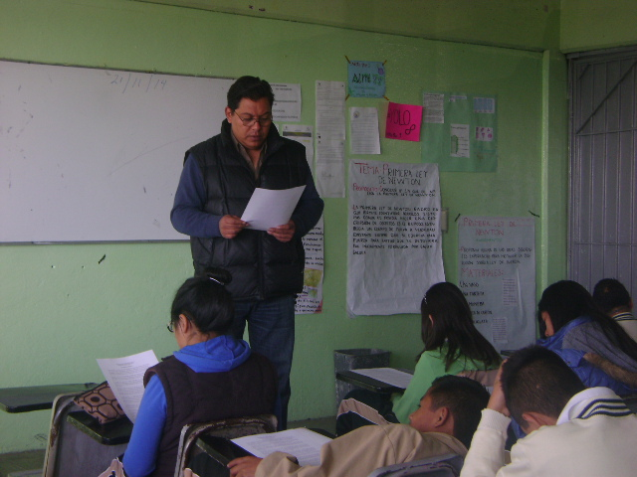
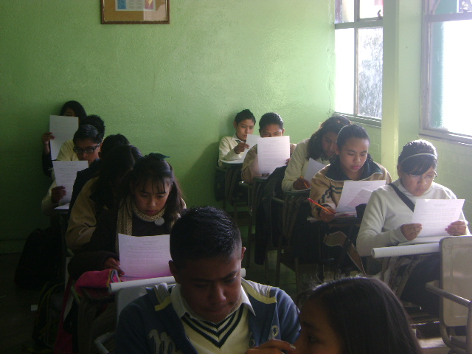

LOS ALUMNOS REALIZAN LECTURA DEL VALOR DEL RESPETO

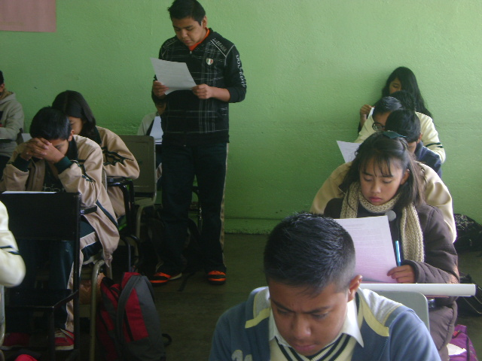
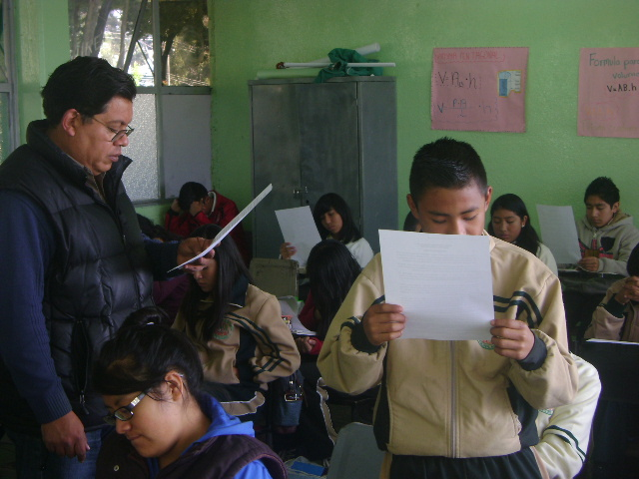

DOCENTES Y ALUMNOS COMENTANDO LA IMPORTANCIA DE PRACTICAR EL VALOR DEL RESPETO

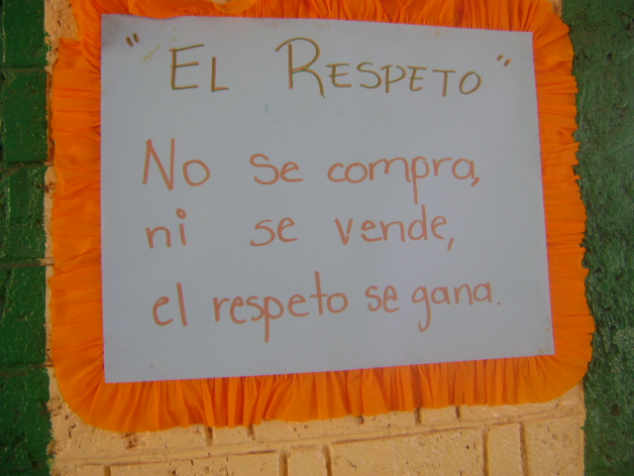
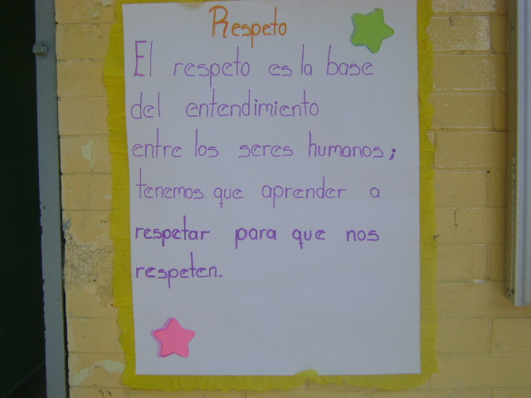

LOS ALUMNOS ELABORARON CARTELES PARA DIFUNDIR EL VALOR DEL RESPETO E INVITAR A LA COMUNIDAD ESCOLAR A PRACTICARLO PARA TENER ASÌ UNA MEJOR CONVIVENCIA EN LA SOCIEDAD.

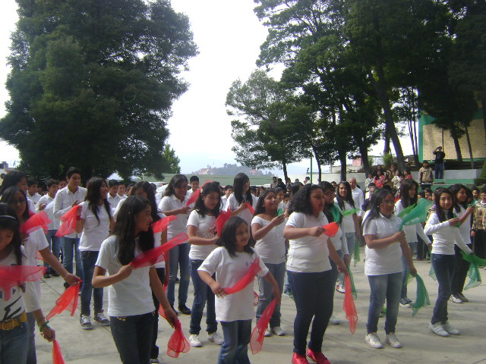
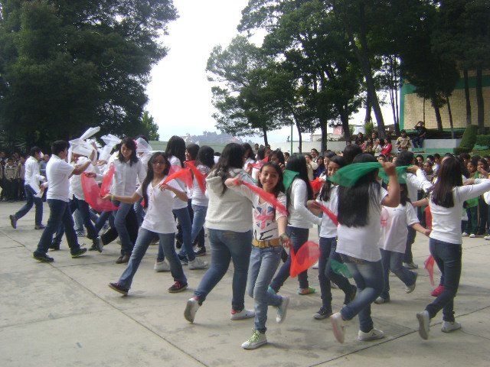

PARTICIPACION DE LOS ALUMNOS DE PRIMER GRADO GRUPO “E” EN LA CEREMONIA DEL 20 DE NOVIEMBRE CONMEMORATIVA A LA REVOLUCION MEXICANA BAJO LA RESPONSABILIDAD DE LA PROFRA. JULISA GONZALEZ SALAZAR.

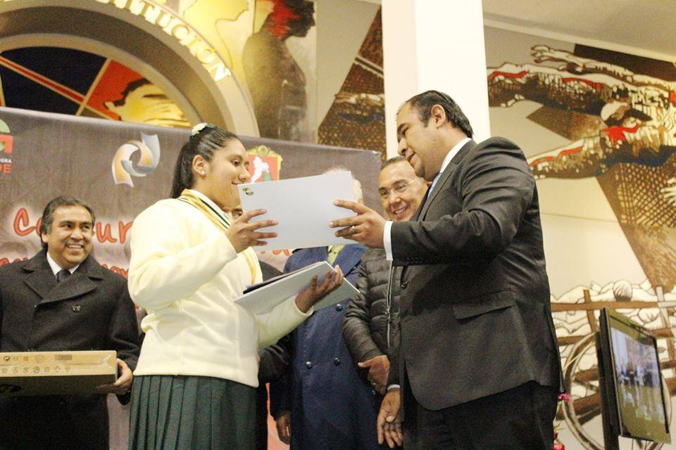
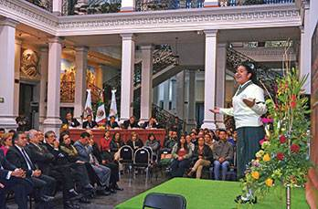

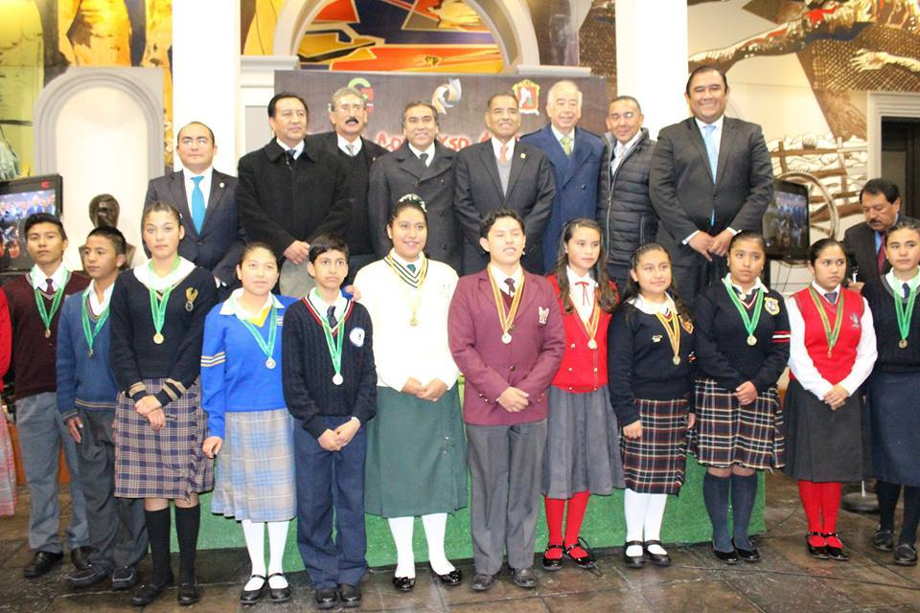
GANADORA DEL CERTAMEN DE ORATORIA EN SU FASE ESCOLAR Y 4º LUGAR EN LA FASE FINAL

